**ĐẠI HỌC QUỐC GIA TP. HỒ CHÍ MINH**

**TRƯỜNG ĐẠI HỌC CÔNG NGHỆ THÔNG TIN**

**KHOA CÔNG NGHỆ PHẦN MỀM**

**PHAN THẾ ANH**

**VŨ MẠNH CƯỜNG**

**KHÓA LUẬN TỐT NGHIỆP**

**ỨNG DỤNG CÔNG NGHỆ BLOCKCHAIN VÀO**

**HỆ THỐNG LỮU TRỮ**

**VÀ CHỨNG THỰC HỒ SƠ BỆNH ÁN ĐIỆN TỬ**

**Applying Blockchain Technology in building storage**

**and validating Electronic Health Records (EHRs)**

**KỸ SƯ NGÀNH KỸ THUẬT PHẦN MỀM**

**GIẢNG VIÊN HƯỚNG DẪN**

**TS. DƯƠNG MINH ĐỨC**

**THS. NGUYỄN CÔNG HOAN**

**TP. HỒ CHÍ MINH, 2020**

**ĐẠI HỌC QUỐC GIA TP. HỒ CHÍ MINH**

**TRƯỜNG ĐẠI HỌC CÔNG NGHỆ THÔNG TIN**

**KHOA CÔNG NGHỆ PHẦN MỀM**

**PHAN THẾ ANH 15520027**

**VŨ MẠNH CƯỜNG 15520083**

**KHÓA LUẬN TỐT NGHIỆP**

**ỨNG DỤNG CÔNG NGHỆ BLOCKCHAIN VÀO**

**HỆ THỐNG LỮU TRỮ**

**VÀ CHỨNG THỰC HỒ SƠ BỆNH ÁN ĐIỆN TỬ**

**Applying Blockchain Technology in building storage**

**and validating Electronic Health Records (EHRs)**

**KỸ SƯ NGÀNH KỸ THUẬT PHẦN MỀM**

**GIẢNG VIÊN HƯỚNG DẪN**

**TS. DƯƠNG MINH ĐỨC**

**THS. NGUYỄN CÔNG HOAN**

**TP. HỒ CHÍ MINH, 2020**

DANH SÁCH HỘI ĐỒNG BẢO VỆ KHÓA LUẬN

Hội đồng chấm khóa luận tốt nghiệp, thành lập theo Quyết định số … của Hiệu trưởng Trường Đại học Công nghệ Thông tin.

1. – Chủ tịch.  
2. – Thư ký.  
3. – Ủy viên.

ĐHQG TP. HỒ CHÍ MINH **CỘNG HOÀ XÃ HỘI CHỦ NGHĨA VIỆT NAM**

**TRƯỜNG ĐẠI HỌC Độc Lập – Tự Do – Hạnh Phúc**

**CÔNG NGHỆ THÔNG TIN** *TP. HCM, ngày tháng năm 2020*

**NHẬN XÉT KHOÁ LUẬN TỐT NGHIỆP**

**(CỦA CÁN BỘ HƯỚNG DẪN)**

**Tên khoá luận:**

**ỨNG DỤNG CÔNG NGHỆ BLOCKCHAIN VÀO HỆ THỐNG LƯU TRỮ**

**VÀ CHỨNG THỰC HỒ SƠ BỆNH ÁN ĐIỆN TỬ**

**Nhóm SV thực hiện: Cán bộ hướng dẫn:**

Phan Thế Anh 15520027 Tiến sĩ Dương Minh Đức

Vũ Mạnh Cường 15520083 Thạc sĩ Nguyễn Công Hoan

**Đánh giá khoá luận:**

1. Về cuốn báo cáo:

Số trang: Số chương:

Số bảng số liệu: Số hình vẽ:

Số tài liệu tham khảo: Sản phẩm:

Một số nhận xét về hình thức cuốn báo cáo:

1. Về nội dung nghiên cứu:

1. Về chương trình ứng dụng:

1. Về thái độ làm việc của sinh viên:

**Đánh giá chung:**

**Điểm từng sinh viên:**

Phan Thế Anh : ***/10***

Vũ Mạnh Cường : ***/10***

**Người nhận xét**

(Ký tên và ghi rõ họ tên)

ĐHQG TP. HỒ CHÍ MINH **CỘNG HOÀ XÃ HỘI CHỦ NGHĨA VIỆT NAM**

**TRƯỜNG ĐẠI HỌC Độc Lập – Tự Do – Hạnh Phúc**

**CÔNG NGHỆ THÔNG TIN** *TP. HCM, ngày tháng năm 2020*

**NHẬN XÉT KHOÁ LUẬN TỐT NGHIỆP**

**(CỦA CÁN BỘ PHẢN BIỆN)**

**Tên khoá luận:**

**ỨNG DỤNG CÔNG NGHỆ BLOCKCHAIN VÀO HỆ THỐNG LƯU TRỮ**

**VÀ CHỨNG THỰC HỒ SƠ BỆNH ÁN ĐIỆN TỬ**

**Nhóm SV thực hiện: Cán bộ phản biện:**

Phan Thế Anh 15520027

Vũ Mạnh Cường 15520083

**Đánh giá khoá luận:**

1. Về cuốn báo cáo:

Số trang: Số chương:

Số bảng số liệu: Số hình vẽ:

Số tài liệu tham khảo: Sản phẩm:

Một số nhận xét về hình thức cuốn báo cáo:

1. Về nội dung nghiên cứu:

1. Về chương trình ứng dụng:

1. Về thái độ làm việc của sinh viên:

**Đánh giá chung:**

**Điểm từng sinh viên:**

Phan Thế Anh : ***/10***

Vũ Mạnh Cường : ***/10***

**Người nhận xét**

(Ký tên và ghi rõ họ tên)

|  |  |
| --- | --- |
| ĐẠI HỌC QUỐC GIA TP. HỒ CHÍ MINH  **TRƯỜNG ĐẠI HỌC**  **CÔNG NGHỆ THÔNG TIN**  __________________________ | **CỘNG HOÀ XÃ HỘI CHỦ NGHĨA VIỆT NAM**  Độc Lập – Tự Do – Hạnh Phúc  __________________________ |

**ĐỀ CƯƠNG KHOÁ LUẬN TỐT NGHIỆP**

|  |  |
| --- | --- |
| **Tên đề tài:** Ứng dụng công nghệ Blockchain vào hệ thống lưu trữ và chứng thực hồ sơ bệnh án điện tử.  **Tên đề tài (tiếng anh):** Applying Blockchain Technology in building storage system and validating Electronic Health Records (EHRs) | |
| **Cán bộ hướng dẫn:** TS. Dương Minh Đức  ThS. Nguyễn Công Hoan | |
| **Thời gian thực hiện:** Từ ngày 18/09/2019 đến ngày 31/12/2019 | |
| **Sinh viên thực hiện:**   1. Phan Thế Anh - 15520027 2. Vũ Mạnh Cường - 15520083 | |
| **Nội dung đề tài:**   * **Mục tiêu:** Xây dựng cổng thông tin có đầy đủ chức năng để bệnh nhân có thể lưu trữ và theo dõi bệnh án cá nhân, đồng thời cung cấp quyền truy cập để các các sĩ có thể cập nhật tình trạng bệnh án, theo dõi lịch sử điều trị của bệnh nhân và đưa ra các chuẩn đoán và phương pháp điều trị nhanh và chính xác. Sử dụng Spring Framework để tạo Webservice cung cấp các API, ReactJS và ReactNative dành cho frontend hỗ trợ tăng trải nghiệm người dùng. Đặc biệt, Blockchain hỗ trợ mã hóa các lịch sử và hồ sơ bệnh án, các dữ liệu này sẽ không thể thay đổi và được chọn lọc tạo nên sự tin tưởng tuyệt đối với dữ liệu được lưu trữ. * **Đối tượng:** Bệnh nhân và các bác sĩ tham gia điều trị khám chữa bệnh. * **Phương pháp thực hiện:** Lên kế hoạch thực hiện khoá luận một cách chi tiết và hợp lý, thực hiện khoá luận theo lượng công việc và thời gian đã được lập kế hoạch chi tiết. Các vấn đề liên quan đến khoá luận đều được trao đổi trực tiếp giữa các thành viên. * **Kết quả mong đợi:** Hoàn thiện một website hoạt động tốt với đầy đủ các chức năng đã được lập trình, giao diện thân thiện và mang lại trải nghiệm tốt nhất cho người dùng. | |
| **Kế hoạch thực hiện:**   |  |  |  |  | | --- | --- | --- | --- | | **STT** | **Công việc** | **Thời gian thực hiện** | **Phân công** | | **Module I: Cổng thông tin bệnh án** | |  |  | | **1** | **Sprint 1: Phân tích đề tài và nghiên cứu kỹ thuật**   * Tìm hiểu, chuẩn bị và cài đặt môi trường các công nghệ và kỹ thuật. * Phân tích các vấn đề đang xảy ra trong lĩnh vực y tế. | Tuần 1, Tuần 2  (18/09/2019 –  01/10/2019) | Thế Anh,  Mạnh Cường | | **2** | **Sprint 2: Phân tích hệ thống**   * Tìm hiểu và áp dụng công nghệ Blockchain. * Tìm hiểu, phân tích hệ thống bệnh án: Xây dựng API, giao diện. | Tuần 3 – Tuần 7  (02/10/2019 –  05/11/2019) | | **3** | **Sprint 3: Cài đặt giao diện**   * Cài đặt giao diện trên ReactJS, ReactNative. * Cài đặt tương tác giữa ReactJS, ReactNative với API. | Tuần 8, Tuần 9  (06/11/2019 –  19/11/2019) | | **4** | **Sprint 4: Áp dụng Blockchain vào hệ thống** | Tuần 10, Tuần 11  (20/11/2019 –  3/12/2019) | | **5** | **Sprint 5: Tích hợp hệ thống**   * Đồng bộ dữ liệu từ bệnh viện. | Tuần 12  (4/12/2019 –  10/12/2019) | | **Module II: Quản trị hệ thống** | |  |  | | **8** | **Sprint 8: Xây dựng các chức năng quản lý.** | Tuần 13  (11/12/2019 –  17/12/2019) | Thế Anh,  Mạnh Cường | | **9** | **Kiểm thử và triển khai dự án.** | Tuần 14, Tuần 15  (18/12/2019 –  31/12/2019) | | |
| **Xác nhận của CBHD**  (Ký tên và ghi rõ họ tên) | **TP. HCM, ngày 14 tháng 10 năm 2019**  **Sinh viên**  (Ký tên và ghi rõ họ tên) |

**LỜI CẢM ƠN**

Để có thể hoàn thành khóa luận một cách hoàn chỉnh, chúng em đã nhận được rất nhiều sự hướng dẫn nhiệt tình của quý Thầy Cô. Vì vậy, chúng em xin phép được gửi những lời cảm ơn chân thành nhất.

Đầu tiên, chúng em xin chân thành cảm ơn và bày tỏ lòng biết ơn sâu sắc nhất đến **TS Dương Minh Đức** thầy đã tận tình chỉ bảo, hướng dẫn, truyền đạt những kinh nghiệm quý báu và động viên nhóm chúng em để chúng em có thể hoàn thành khóa luận một cách tốt đẹp nhất. Nhóm chúng em xin gởi đến thầy những lời tri ân nhất đối với những điều mà thầy đã dành cho chúng em.

Chúng em xin chân thành cảm ơn **ThS Nguyễn Công Hoan** giảng viên khoa Công Nghệ Phần Mềm đã kề vai, sát cánh hướng dẫn và chia sẻ những kinh nghiệm quý báu, kiến thức chuyên môn và các tài liệu liên quan để chúng em có thể hoàn thành tốt.

Chúng em cũng xin chân thành cảm ơn toàn thể quý thầy cô trong khoa Công Nghệ Phần Mềm và toàn thể quý thầy cô của Trường Đại Học Công Nghệ Thông Tin TP.HCM. Quý thầy cô đã luôn tận tình truyền đạt những kiến thức, kinh nghiệm quý báu cũng như tạo mọi điều kiện thuận lợi nhất cho chúng em trong suốt quá trình học tập tại trường và đặc biệt hơn là trong suốt quá trình thực hiện khóa luận này.

Sau cùng, chúng em xin kính chúc toàn thể quý thầy cô trong khoa Công Nghệ Phần Mềm và **TS Dương Minh Đức** luôn dồi dào sức khỏe, sự nhiệt huyết và thành công trong cuộc sống cũng như trong sứ mệnh truyền đạt kiến thức cho các thế hệ trẻ mai sau.

*TP. Hồ Chí Minh, ngày tháng năm 2019*

*Nhóm thực hiện*

Vũ Mạnh Cường – Phan Thế Anh

**MỤC LỤC**

TÓM TẮT KHÓA LUẬN 1

CHƯƠNG 1: TỔNG QUAN ĐỀ TÀI 3

1.1. Giới thiệu đề tài 3

1.2. Mô tả đề tài 3

1.3. Mục tiêu đề tài 3

1.3.1. Những tiêu chí một hệ thống y tế cần có 3

1.3.2. Những vấn đề hiện tại với các hệ thống sức khỏe hiện nay. 4

1.4. Ý nghĩa khoa học và thực tiễn của đề tài 6

1.5. Cấu trúc khóa luận 7

CHƯƠNG 2: TỔNG QUAN VỀ BLOCKCHAIN 8

2.1. Tổng quan 8

2.1.1. Định nghĩa 8

Hình 3: Chuối khối (blockchain) trong hệ thống Blockchain 9

2.1.2. Tính năng chính của Blockchain 9

2.1.3. Mạng ngang hàng (Peer-to-Peer – P2P). [9] 11

2.2. Sổ cái phân tán (A distributed ledger) 11

2.3. Hợp đồng thông minh (Smart contracts) 12

2.4. Sự đồng thuận (Consensus) 14

CHƯƠNG 3: HỆ THỐNG HỒ SƠ SỨC KHỎE ĐIỆN TỬ (ELECTRONIC HEALTH RECORDS – EHRS) 15

3.1. Tổng quan 15

3.2. Mô hình lấy bệnh nhân làm trung tâm (Patient-centered care) 16

3.2.1. Các yếu tố của mô hình Patient-centered care 16

3.2.2. Lợi ích của mô hình Patient-centered care 17

3.3. Tiêu chuẩn HL7 trong việc chia sẻ dữ liệu sức khoẻ điện tử 18

3.3.1. Tổng quan 18

3.3.2. Dữ liệu chuẩn HL7 được sử dụng trong HeRecUIT 20

3.4. Áp dụng Blockchain vào hệ thống EHR 24

CHƯƠNG 4: SƠ LƯỢC VỀ HYPERLEDGER 26

4.1. Hyperledger là gì? 26

4.2. Lợi ích của Hyperledger 26

4.3. Sự khác nhau giữa công nghệ Blockchain cấp quyền và không cấp quyền 27

4.4. Các frameworks Hyperledger phổ biến 28

4.1.1. Hyperledger Iroha 28

4.1.2. Hyperledger Sawtooth 28

4.1.3. Hyperledger Fabric 29

4.1.4. Hyperledger Indy 29

4.1.5. Hyperledger Burrow 30

4.5. Các hyperledger modules 30

4.1.6. Cello 31

4.1.7. Hyperledger Explorer 31

4.1.8. Hyperledger Composer 32

CHƯƠNG 5: TỔNG QUAN VỀ HYPERLEDGER FABRIC 33

5.1. Tổng quan 33

5.1.1. Định nghĩa 33

5.1.2. Công nghệ sổ cái phân tán (Distributed Ledger Technology – DLT) dành cho kinh doanh 33

5.1.3. Hyperledger Fabric Model 35

5.2. Peer nodes 36

5.2.1. Tổng quan về Peer 36

5.2.2. Tương tác giữa ứng dụng và Peers 37

5.2.3. Tương tác giữa Peers và kênh (Channels) 38

5.2.4. Tương tác giữa Peers và tổ chức (Organizations) 39

5.3. Hợp đồng thông minh (Smart contract / Chaincode) 39

5.3.1. Tổng quan 39

5.3.2. Tương tác với sổ cái 41

5.3.3. Chứng thực (Endorsement) 42

5.3.4. Giao dịch hợp lệ (Valid transactions) 43

5.3.5. Các kênh (channels) 44

5.4. Tổng quan về sổ cái (ledger) trong hyperledger fabric 44

CHƯƠNG 6: PHÂN TÍCH VÀ THIẾT KẾ HỆ THỐNG 46

6.1. Tổng quan 46

6.1.1. Sơ đồ usecase 46

6.1.2. Danh sách các Actors 47

6.1.3. Danh sách các Usecases 47

6.2. Kiến trúc hệ thống 49

6.3. Các yêu cầu của hệ thống 51

6.4. Cơ chế phân quyền truy xuất dữ liệu 52

6.4.1. Cơ sở lý thuyết trong việc phân quyền 52

6.4.2. Cài đặt phân quyền trong Hyperledger Fabric 54

6.5. Sơ đồ tổng quát luồng dữ liệu của hệ thống 56

6.6. Sơ đồ tuần tự (Sequence diagram) 57

6.6.1. Đăng nhập 57

6.6.2. Cấp quyền xem cho bác sĩ/ bệnh viện 58

6.6.3. Xem lịch sử bệnh án 59

6.6.4. Thêm bệnh án 60

6.6.5. Xem lịch sử lịch hẹn 62

6.6.6. Tạo lịch hẹn 64

6.7. Thiết kế cơ sở dữ liệu 66

6.8. Thiết kế hợp đồng thông minh 71

6.9. Thiết kế API dùng trong hệ thống 73

CHƯƠNG 7: THIẾT KẾ GIAO DIỆN 75

7.1. Màn hình đăng nhập 76

7.2. Màn hình chính 77

7.3. Màn hình danh sách lịch hẹn 79

7.4. Màn hình danh sách chuẩn đoán 80

7.5. Màn hình phân quyền 81

7.6. Màn hình thông tin chi tiết kết quả khám bệnh 82

CHƯƠNG 8: KẾT LUẬN VÀ HƯỚNG PHÁT TRIỂN 83

8.1. Kết quả đạt được 83

8.2. Hướng phát triển 83

TÀI LIỆU THAM KHẢO 85

# 

# DANH MỤC HÌNH VẼ

Hình 1: Các rào cản trong việc tương tác dữ liệu giữa các hệ thống trong và ngoài môi trường y tế.[1] 5

Hình 2: Quy trình bệnh nhân lấy thông tin sức khỏe sau khi khám bệnh. Thông tin bệnh án sẽ được tổ chức y tế cấp cho bệnh nhân thông qua giấy khám sức khoẻ hoặc đĩa mềm. 5

Hình 3: Chuối khối (blockchain) trong hệ thống Blockchain 9

Hình 4: Mạng ngang hàng (P2P) 11

Hình 5: Sổ cái được phân tán cho các bên trong hệ thống 12

Hình 6: Chức năng và nhiệm vụ của hợp đồng thông minh (Smart Contract) 13

Hình 7: Sơ đồ cơ chế đồng thuận trong hệ thống mạng blockchain 14

Hình 8: Các đặc điểm của mô hình patient-centered care 17

Hình 9: Mô hình bệnh nhân theo dõi tình trạng sức khỏe bản thân thông qua thiết bị thông minh 17

Hình 10: Mô tả chia sẻ dữ liệu giữa các hệ thống sử dụng chuẩn HL7 19

Hình 11: Các hệ thống có khả năng tương tác với dữ liệu chuẩn HL7 19

Hình 12: Thông tin lịch hẹn của bệnh nhân 20

Hình 13: Thông tin lịch hẹn của bệnh nhân theo chuẩn HL7 21

Hình 14: Ánh xạ chuẩn HL7 sang chuỗi JSON 21

Hình 15: Thông tin khám bệnh của bệnh nhân 22

Hình 16: Thông tin khám bệnh của bênh nhân theo chuẩn HL7 23

Hình 17: Ánh xạ chuẩn HL7 sang chuỗi Json 23

Hình 18: Giải pháp đề xuất Blockchain vào hệ thống EHR 25

Hình 19: Khả năng truy cập thông tin giữa các bên trong hệ thống 34

Hình 20: Tương tác giữa asset, chaincode và sổ cái 36

Hình 21: Tổng quan về Peer trong mạng Blockchain Hyperledger Fabric 37

Hình 22: Quá trình tương tác giữa ứng dụng, peers và nút orderer khi có yêu cầu thêm hoặc cập nhật dữ liệu trong mạng Blockchain 38

Hình 23: Mô tả sự tương tác giữa ứng dụng và các peers trong cùng một kênh. Ứng dụng A có thể tương tác trực tiếp với peer P1 và P2 thông qua kênh C 38

Hình 24: Peers trong mạng blockchain có nhiều tổ chức 39

Hình 25: Hợp đồng thông minh (Smart contract). Tổ chức ORG1 và ORG2 xasc định hợp đồng thông minh thông qua việc truy vấn, chuyển nhượng và cập nhật tình trạng của xe. Các hoạt động này được xem là những bước thỏa thuận trong kinh doanh. 40

Hình 26: Các hợp đồng thông minh (Smart contracts) được định nghĩa trong các chaincode. 41

Hình 27: Luồng hoạt động của hợp đồng thông minh 42

Hình 28: Cơ chế hoạt động của Endorser 43

Hình 29: Cấu trúc của một sổ cái 45

Hình 30: Sơ đồ Use case 46

Hình 31: Kiến trúc hệ thống HeRecUIT 49

Hình 32: Mô hình tích hợp các hệ thống bệnh viện vào HeRecUIT 51

Hình 33: Các đối tượng tương tác với hệ thống HeRecUIT 52

Hình 34: Phân quyền truy cập giữa bệnh nhân và bác sĩ 53

Hình 35: Phân quyền tương tác dữ liệu trong Hyperledger Fabric 54

Hình 36: Chú thích các thành phần tham gia cơ chế phân quyền trong Hyperledger Fabric 54

Hình 37: Sơ đồ tổng quát luồng xử lý dữ liệu của hệ thống 56

Hình 38: Sơ đồ xử lý tuần tự cho chức năng đăng nhập 57

Hình 39: Sơ đồ xử lý tuần tự cho chức năng cấp quyền tương tác dữ liệu cho tổ chức y tế 58

Hình 40: Sơ đồ luồng xử lý yêu cầu xem lịch sử bệnh án 59

Hình 41: Sơ đồ luồng xử lý yêu cầu thêm bệnh án cho bệnh nhân 60

Hình 42: Sơ đồ luồng xử lý yêu cầu xem lịch hẹn của bệnh nhân 62

Hình 43: Sơ đồ luồng xử lý yêu cầu thêm lịch hẹn cho bệnh nhân 64

Hình 44: Thiết kế cơ sở dữ liệu 66

Hình 45: Cấu trúc chaincode 71

Hình 46: Sơ đồ liên kết giao diện 75

Hình 47: Màn hình đăng nhập 76

Hình 48: Màn hình chính 77

Hình 49: Màn hình danh sách lịch hẹn 79

Hình 50: Màn hình danh sách kết quả chuẩn đoán 80

Hình 51: Màn hình phân quyền bệnh viện 81

Hình 52: Màn hình thông tin chi tiết kết quả khám bệnh 82

# DANH MỤC BẢNG

Bảng 1: Bảng so sánh giữa Bitcoin, Ethereum, Hyperledger Frameworks 27

Bảng 2: Danh sách các Actors 47

Bảng 3: Danh sách các Use cases 48

Bảng 4: Danh sách và chức năng của các thực thể trong hệ thống 67

Bảng 5: Thiết kế thực thể thông tin bệnh nhân (app_user) trong sql 67

Bảng 6: Thiết kế thực thể quyền truy cập (app_user) trong sql 68

Bảng 7: Thiết kế thực thể thông tin lịch hẹn (appointment) trong sql 68

Bảng 8: Thiết kế thực thể thông tin tổ chức y tế (organization) trong sql 69

Bảng 9: Thiết kế thực thể thông tin chuẩn đoán (diagnosis) trong sql 69

Bảng 10: Thiết kế thực thể thông tin đơn thuốc (medication) trong sql 70

Bảng 11: Thiết kế thực thể triệu chứng dị ứng (allergy) trong sql 70

Bảng 12: Các phương thức của Diagnosis Smart contract 72

Bảng 13: Các phương thức của Appointment Smart contract 73

Bảng 14: Danh sách các APIs dùng trong hệ thống HeRecUIT 74

Bảng 15: Danh sách các giao diện 76

Bảng 16: Bảng thành phần giao diện trang đăng nhập 77

Bảng 17: Bảng thành phần giao diện trang màn hình chính 78

Bảng 18: Bảng thành phần giao diện trang danh sách lịch hẹn 79

Bảng 19: Bảng thành phần giao diện danh sách kết quả chuẩn đoán 80

Bảng 20: Bảng thành phần giao diện trang phân quyền 81Hình 51: Màn hình phân quyền bệnh viện 81

Bảng 21: Bảng thành phần giao diện trang thông tin chi tiết kết quả khám bệnh 82

# DANH MỤC TỪ VIẾT TẮT VÀ THUẬT NGỮ

|  |  |  |
| --- | --- | --- |
| Từ viết tắt | Tiếng Việt | Tiếng Anh |
| API | Giao diện lập trình ứng dụng | Application programming interface |
| SDK | Bộ phát triển phần mềm | Software development kit |
| EHR | Hồ sơ sức khỏe điện tử | Electronic health record |
| HL7 |  | Health level 7 |
| FHIR |  | Fast healthcare interoperability resources |

# TÓM TẮT KHÓA LUẬN

Sự phát triển của các công nghệ hiện đại đã và đang có những ảnh hưởng tích cực đến nhiều lĩnh vực trong đời sống của người dân. Một trong số những công nghệ nổi bậc thu hút được sự quan tâm rất lớn từ cộng đồng chính là sự ra đời của Blockchain, được biết đến sau sự bùng nổ toàn cầu của Bitcoin. Blockchain cùng với những tính năng nổi bậc như tính phân tán, xác thực và không thay đổi khiến cho nó không chỉ đem lại những ứng dụng hữu ích trong các lĩnh vực kinh tế – tài chính mà còn có tiềm năng to lớn trong việc áp dụng vào các lĩnh vực lưu trữ và chia sẽ dữ liệu. Vấn đề về các hệ thống sức khỏe hiện tại đang là một chủ đề sôi nổi hiện nay. Chủ đề đánh mạnh vào nhu cầu của người dân là cần phải có một hệ thống tổng hợp được dữ liệu bệnh án của bản thân từ quá khứ cho đến hiện tại mà vẫn đảm bảo được tính chất bảo mật cho dữ liệu của họ. Các tính chất của Blockchain, đặc biệt framework Hyperledger Fabric, rất thích hợp để xây dựng các giải pháp an toàn, bảo mật và toàn vẹn dữ liệu.

Nhóm tiến hành lập kế hoạch chi tiết cho từng giao đoạn nghiên cứu và sử dụng phương pháp kết hợp vừa nghiên cứu vừa áp dụng công nghệ để giải quyết bài toán. Nhóm sử dụng phương pháp nghiên cứu thực tiễn kết hợp nghiên cứu lý thuyết: vừa tham khảo các cá nhân đã từng tham gia vào quá tình thực hiện bệnh án điện tử cho từng bệnh viện, các thực trạng và khó khăn có thể gặp phải, tìm hiểu các chuẩn chia sẻ dữ liệu trong y tế; vừa tham khảo các bài báo liên quan đến việc áp dụng blockchain vào các hệ thống bệnh án điện tử, mô hình và các kiến trúc hệ thống. Từ đó nhóm xây dựng các giải pháp phù hợp để xây dựng hệ thống lưu trữ và chứng thực bệnh án điện tử sử dụng công nghệ Blockchain – Hyperledger Fabric. Trong quá trình nghiên cứu và thực hiện đề tài, nhóm luôn củng cố luận cứ, luận chứng và đánh giá khoa học để tăng độ chính xác cho kết quả nghiên cứu.

Quá trình nghiên cứu và thực hiện khóa luận, nhóm sử dụng các công nghệ sau để xây dựng hệ thống:

* Docker
* Nền tảng permissioned blockchain: Hyperledger Fabric.
* Xây dựng giao diện người dùng: ReactJS và các node modules hỗ trợ.
* Xây dựng hệ thống: hệ sinh thái Spring Framework.
* Cơ sở dữ liệu: MySQL.

Quản lý và xác thực hồ sơ bệnh án điện tử với độ tin cậy cao có ý nghĩa thực tiễn quan trọng và có đóng góp to lớn đối với cá nhân bệnh nhân khi họ có thể tự quản lý được tình trạng sức khỏe của bản thân và chủ động hơn trong việc đưa ra quyết định điều trị bệnh tùy theo điều kiện chủ quan.

*Tp. HCM, ngày 31 tháng 01 năm 2019*

Sinh viên 1 Sinh viên 2

**Phan Thế Anh Vũ Mạnh Cường**

# TỔNG QUAN ĐỀ TÀI

## Giới thiệu đề tài

Với sự bùng nổ về công nghệ ngày nay, đặc biệt là sự phát triển mạnh mẽ của Internet tới cuộc sống của người dân, nhu cầu cần phải có một hệ thống lưu trữ các hồ sơ bệnh án để bản thân bệnh nhân có thể tìm hiểu và trực tiếp đưa ra quyết định về việc điều trị của mình. Từ đó, hệ thống Hồ sơ sức khỏe điện tử (Electronic Health Record) càng được chú trọng. Việc áp dụng công nghệ Blockchain nhằm làm giảm bớt sự phụ thuộc vào các hệ thống riêng lẽ, cung cấp khả năng tương tác an toàn, trao đổi và sử dụng dữ liệu bệnh án hiệu quả giữa các hệ thống. Bên cạnh đó, Blockchain còn hỗ trợ quyền truy cập dữ liệu và giảm thiểu việc tạo giả dữ liệu. HeRecUIT, hệ thống được chúng tôi phát triển sẽ cung cấp cho bệnh nhân một cái nhìn tổng quan về tình trạng sức khỏe, các phương pháp điều trị, phân quyền truy cập dữ liệu nhằm đảm bảo tính bảo mật thông tin cá nhân.

## Mô tả đề tài

Dự án sẽ bao gồm giải quyết ba vấn đề chính: bệnh nhân có thể truy cập lịch sử điều trị của bản thân từ nhiều cơ sở khác nhau, bệnh nhân sẽ trực tiếp phân quyền cho bác sĩ có thể truy cập dữ liệu bệnh án và cuối cùng là đồng bộ dữ liệu từ các hệ thống bệnh viện với nhau. Dự án cũng bao gồm đánh giá toàn diện về hệ thống và đánh giá kết quả thực tế bằng cách chứng minh việc dữ liệu bệnh án được mã hóa và phân quyền hoàn toàn.

## Mục tiêu đề tài

* + 1. **Những tiêu chí một hệ thống y tế cần có**

Trong điều kiện lý tưởng, các phần mềm và nền tảng công nghệ trong lĩnh vực y tế cần phải đảm bảo đáp ứng được ba tiêu chí cơ bản: kết nối chặt chẽ và an toàn, trao đổi dữ liệu, các dữ liệu được trao đổi có giá trị giữa các tổ chức y tế. [2]

* + 1. **Những vấn đề hiện tại với các hệ thống sức khỏe hiện nay.**

Các tổ chức y tế và chăm sóc sức khỏe ngày nay phải đau đầu với dữ liệu bị phân mảnh, các liên lạc bị chậm trễ về tình trạng bệnh án của bệnh nhân cũng như là sự khác biệt các công cụ quy trình làm việc. Bên cạnh đó, các tổ chức y tế cảm thấy miễn cưỡng khi chia sẻ dữ liệu vì các yếu tố sau: (1) Họ nhận thức được sức khỏe của bệnh nhân và các quy định giữ an toàn trong việc chia sẻ dữ liệu và (2) các trách nhiệm pháp lý và hậu quả tài chính liên quan đến việc chia sẻ dữ liệu. [4]

Mặc khác, các hệ thống y tế hiện nay luôn tồn tại rào cản để có thể đạt được khả năng tương tác với nhau, bao gồm các phần mềm không tương thích từ các hệ thống riêng của mỗi tổ chức y tế cho đến sự thiếu hụt quyền truy cập cho các hệ thống ngoài y tế. Mặc dù các tiêu chuẩn chia sẻ dữ liệu như HL7[3] và FHIR[5] cung cấp khả năng tương tác cơ bản giữa các hệ thống, mức độ tương tác giữa các hệ thống bị hạn chế theo các tiêu chuẩn và yêu cầu ánh xạ dữ liệu giữa các hệ thống trong hầu hết các trường hợp. Và vì thế mà việc bảo trì cũng trở nên khó khăn khi có sự thay đổi của một hệ thống, các hệ thống khác phải thay đổi để dễ dàng đạt được sự tương thích.

Nhu cầu của bệnh nhân cần phải có một hệ thống Hồ sơ sức khỏe điện tử (EHR) đang là một vấn đề lâu đời mà mọi người ai cũng mong muốn được triển khai. Các hệ thống lưu trữ bệnh án điện tử hiện tại ở Việt Nam thường yêu cầu người dùng phải tự thu nhập và chia sẻ dữ liệu bệnh án của họ với các trung tâm y tế/bệnh viện khác bằng phương pháp thủ công như sao lưu giấy khám sức khỏe và vận chuyển vật lý. Điều này sẽ dẫn đến các nguy cơ như: dữ liệu bệnh án cá nhân khó khăn hoặc mất thời gian để lấy do vướng phải quy trình của bệnh viện, không an toàn hoặc dữ liệu bị rời rạc do thất lạc trong quá trình vận chuyển và lộ thông tin cá nhân, hoặc bệnh nhân sẽ không nắm rõ tình trạng bệnh tình của mình do sự hạn chế truy xuất dữ liệu từ bệnh viện. [1]

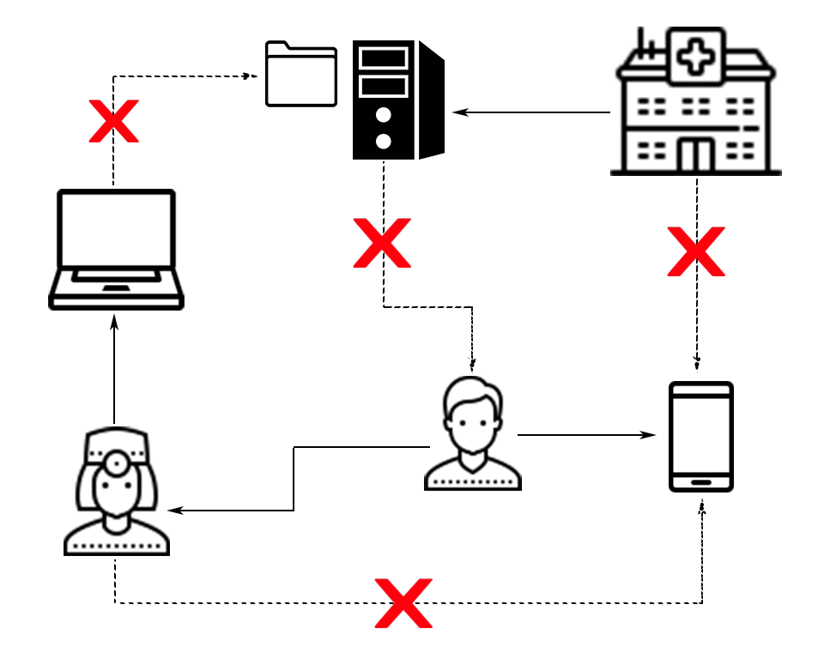

Hình 1: Các rào cản trong việc tương tác dữ liệu giữa các hệ thống trong và ngoài môi trường y tế.[1]

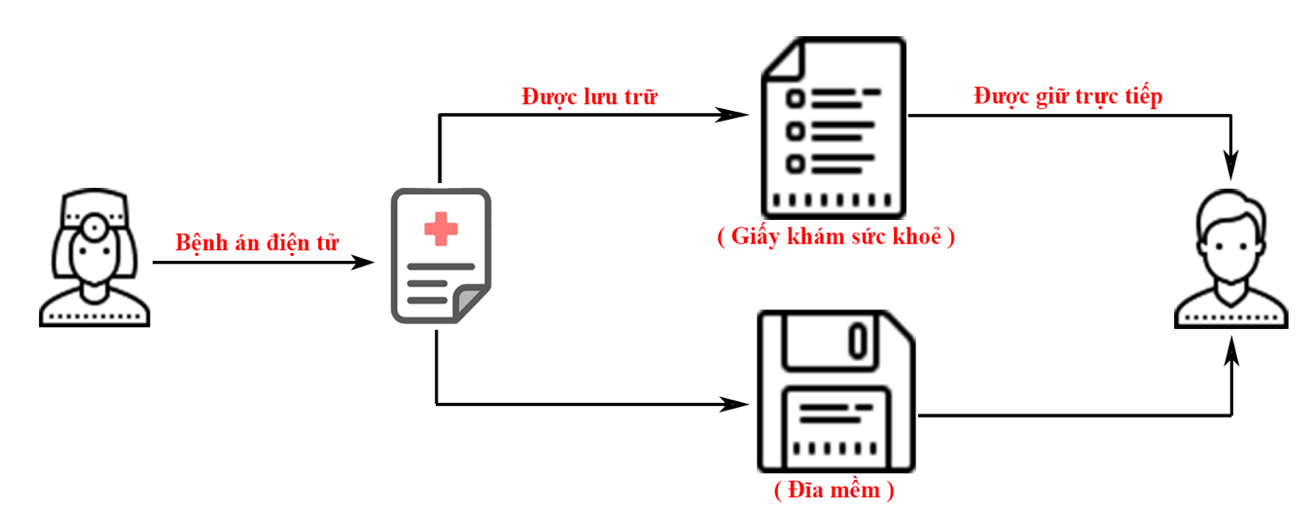

Hình 2: Quy trình bệnh nhân lấy thông tin sức khỏe sau khi khám bệnh. Thông tin bệnh án sẽ được tổ chức y tế cấp cho bệnh nhân thông qua giấy khám sức khoẻ hoặc đĩa mềm.

#### Hướng giải quyết vấn đề

Để giải quyết những vấn đề nêu trên, áp dụng Blockchain vào hệ thống Hồ sơ sức khỏe điện tử (EHR) là một cách tiếp cận để đảm bảo lưu trữ dữ liệu y tế, đồng bộ hệ các hệ thống bệnh viện với nhau cả trong và ngoài ranh giới, các dữ liệu được đồng bộ sẽ hữu ích cho các quá trình điều trị. Điều này rất quan trọng để cải thiện việc cung cấp dịch vụ hiệu quả cho cá nhân và cộng đồng. Bên cạnh đó, việc cải tiến bảo mật giữa các hệ thống còn đảm bảo được mức độ ẩn danh để tuân thủ đúng chính sách bảo mật thông tin bệnh nhân. Một chuỗi sức khỏe theo thời gian được tạo ra, không thể thay đổi và phân bố trực tiếp đến các bên hệ thống. Đặc biệt, các dữ liệu này không thể bị giả mạo. Từ đó, chính bản thân bệnh nhân sẽ có khả năng tự quyết định việc điều trị của mình dựa vào các điều kiện chủ quan và việc chuyển cơ sở khám bệnh sẽ dễ dàng hơn với dữ liệu đầy đủ và không lặp lại quá trình điều trị lâm sàng làm giảm nguy cơ tử vong.

Lợi ích của việc bảo mật và khả năng mở rộng của việc chia sẻ dữ liệu:

* Cải thiện độ chính xác của chuẩn đoán.
* Ngăn chặn những bất cập và sai sót trong kết hoạch điều trị và thuốc men.
* Giúp bác sĩ hiểu nhu cầu của bệnh nhân.

## Ý nghĩa khoa học và thực tiễn của đề tài

Đề tài tập trung giải quyết vấn đề khả năng tương tác giữa các hệ thống y tế và sự giới hạn trong chia sẻ dữ liệu. Việc áp dụng Blockchain nhằm tạo ra một chuỗi hồ sơ sức khoẻ theo thời gian, không thể thay đổi và được phân bố trực tiếp đến các bên trong hệ thống. Đặc biệt các dữ liệu sẽ không thể bị giả mạo.

## Cấu trúc khóa luận

**Chương 1: Tổng quan đề tài:** Chương đầu tiên sẽ trình bày lý do chọn đề tài, mô tả chung về đề tài, mục tiêu đề tài, ý nghĩa khoa học và thực tiễn của đề tài.

**Chương 2: Tổng quan về Blockchain**: Chương này sẽ trình bày các phần liên quan tới blockchain bao gồm khái niệm blockchain, sổ cái phân tán, hợp đồng thông minh và sự đồng thuận trong blockchain.

**Chương 3: Hệ thống sơ đồ sức khoẻ điện tử (Electronic Health Record – EHR)**: Chương này sẽ trình bày các phần liên quan đến sơ đồ sức khoẻ điện tử bao gồm mô hình lấy bệnh nhân làm trung tâm, tiêu chuẩn HL7 trong việc chia sẻ dữ liệu điện tử, áp dụng blockchain trong hệ thống EHR.

**Chương 4: Sơ lược về Hyperledger**: Chương này sẽ trình bày các phần liên quan tới hyperledger bao gồm khái niệm hyperledger, lợi ích cảu việc sử dụng hyperledger, sự khác nhau giữa công nghệ blockchain cấp quyền và không cấp quyền, các frameworks hyperledger phổ biến và các hyperledger modules.

**Chương 5: Tổng quan về Hyperledger Fabric:** Chương này sẽ trình bày các phần liên quan tới hyperledger fabric bao gồm khái niệm hyperledger fabrics, peer nodes, hợp đồng thông minh (smart contract / chaincode), tổng quan về sổ cái (ledger) trong hyperledger fabric.

**Chương 6: Phân tích và thiết kế hệ thống:** Trình bày phần phân tích thiết kế sơ đồ usecase (usecase diagram), kiến trúc hệ thống, các yêu cầu của hệ thống, cơ chế phân quyền truy xuất dữ liệu, sơ đồ tổng quát luồng dữ liệu của hệ thống, và sơ đồ tuần tự (sequence diagram).

**Chương 7: Thiết kế giao diện:** Trình bày phần phân tích thiết kế giao diện của hệ thống.

**Chương 8: Kết luận và hướng phát triển:** Trình bày kết quả đạt được sau khi hoàn thành luận văn và hướng phát triển tiếp theo.

**Chương 9: Môi trường phát triển và cài đặt thực nghiệm:** Trình bày hướng dẫn môi trường phát triển và cài đặt thực nghiệm.

# TỔNG QUAN VỀ BLOCKCHAIN

## Tổng quan

* + 1. **Định nghĩa**

**Blockchain** (chuỗi khối) - tên ban đầu block chain, là một cơ sở dữ liệu phân cấp lưu trữ thông tin trong các khối thông tin được liên kết với nhau bằng mã hóa và mở rộng theo thời gian. Mỗi khối thông tin đều chứa thông tin về thời gian khởi tạo và được liên kết tới khối trước đó, kèm một mã thời gian và dữ liệu giao dịch. Blockchain được thiết kế để chống lại việc thay đổi của dữ liệu: Một khi dữ liệu đã được mạng lưới chấp nhận thì sẽ không có cách nào thay đổi được nó.

Blockchain được đảm bảo nhờ cách thiết kế sử dụng hệ thống tính toán phân cấp với khả năng chịu lỗi Byzantine cao nên sự đồng thuận phân cấp có thể đạt được nhờ Blockchain. Vì vậy Blockchain phù hợp để ghi lại những sự kiện, hồ sơ y tế, xử lý giao dịch, công chứng, danh tính và chứng minh nguồn gốc. Việc này có tiềm năng giúp xóa bỏ các hậu quả lớn khi dữ liệu bị thay đổi trong bối cảnh thương mại toàn cầu.

Ở một khái niệm khác, blockchain là một mạng lưới ngang hàng (peer-to-peer network) liên kết các nút – người dùng (node) lại với nhau. Các nút này về cơ bản là các máy tính chia sẻ trách nhiệm tương tự như máy chủ web, dùng để chạy chương trình và lưu trữ dữ liệu có thể truy cập bất cứ lúc nào miễn là hệ thống có kết nối tới blockchain. Tất cả các nút này tương tác lẫn nhau để có thể tạo ra mạng công cộng mà bất cứ ai cũng có thể kết nối. [7]

Blockchain có thể được diễn giải bằng cách đơn giản hơn [7]:

* Một thế thống máy tính toàn cầu được tạo bởi các hệ thống máy tính nhỏ liên kết với nhau.
* Một mạng lưới mà bất cứ ai để có thể truy cập để thực hiện giao dịch, tác vụ chương trình.
* Một cơ sở dữ liệu cho phép lưu trữ và truy xuất thông tin.

Blockchain đầu tiên được phát minh và thiết kế bới Satoshi Nakamoto vào năm 2008 và được hiện thực hóa vào một năm sau đó như là một phần cốt lõi của Bitcoin, khi công nghệ Blockchain đóng vai trò như là một cuốn sổ cái cho tất cả các giao dịch. Qua việc sử dụng mạng lưới ngang hàng và một hệ thống dữ liệu phân cấp, Bitcoin Blockchain được quản lý tự động. Việc phát minh ra Blockchain đã làm cho Bitcoin trở thành loại tiền tệ kỹ thuật số đầu tiên giải quyết được vấn đề double spending (chi tiêu gian lận khi 1 lượng tiền được dùng 2 lần). Công nghệ này của Bitcoin đã trở thành nguồn cảm hứng cho một loạt các ứng dụng khác.

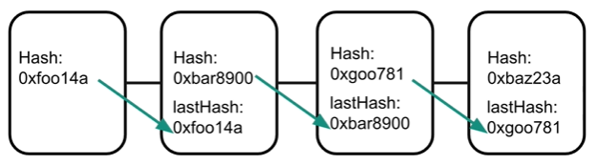

Hình 3: Chuối khối (blockchain) trong hệ thống Blockchain

* + 1. **Tính năng chính của Blockchain**

Mỗi tính năng quan trọng đang tạo ra những mức độ ảnh hưởng khác nhau đến các hệ thống hiện tại [6]:

* **Không thể bị phá hủy**: Blockchain về cơ bản là một cuốn sổ cái được phân phát (distributed ledger) cho tất cả các nút trong hệ thống mạng theo cơ chế phi tập trung (decentralization), và khi có một dữ liệu được thêm vào, mỗi nút sẽ tiến hành kiểm tra tính hợp lệ của giao dịch đó. Nếu đa số các nút cho rằng dữ liệu mới hợp lệ thì nó mới được thêm vào blockchain. Điều này làm tăng khả năng minh bạch (transparency) của dữ liệu được thêm vào cùng với khả năng bất biến (immutability), khi thêm một dữ liệu với vào blockchain, không ai có thể quay lại để chỉnh sửa dữ liệu.
* **Công nghệ phi tập trung:** Một mạng lưới được cho là một hệ thống không thuộc bất kỳ cơ quan quản lý nào trong một khuôn khổ. Thay vào đó, những hệ thống tham gia vào blockchain duy trì mạng lưới này. Do đó người dùng có thể cập nhật dữ liệu quan trọng, tài sản kỹ thuật số có giá trị,… lên blockchain và quản lý chúng bằng khóa riêng của mỗi nút.
* **Tính bảo mật được nâng cao:** Bởi vì hệ thống không chịu quản lý của bất kỳ tổ chức nào, nên dữ liệu sẽ không dễ dàng thay đổi cho lợi ích cá nhân tổ chức đó. Dữ liệu được lưu trữ trong blockchain để có một hàm băm duy nhất của khối đó. Hàm băm rất là phức tạp nên không ai có thể có được khóa công khai và tự động tạo ra khóa riêng của block đó. Ngoài ra, muốn thay đổi dữ diệu tức là họ phải thay đổi dữ liệu của tất cả các nút trong hệ thống, điều mà rất tốn tài nguyên để thực hiện.
* **Một cuốn sổ cái được phân phát cho toàn bộ nút:** Thông thường, tất cả giao dịch sẽ công khai và được chia sẻ cho toàn bộ nút trong hệ thống. Tuy sẽ có trường hợp dữ liệu riêng tư, thì vẫn sẽ có những người dùng hệ thống được ủy quyền thấy được sự thay đổi.
* **Cơ chế đồng thuận:** Mọi blockchain đều có thuật toán đồng thuận để giúp các nút thực hiện tính toán và đưa ra quyết định có thêm dữ liệu vào blockchain hay không. Sự đồng thuận rất cần thiết cho mạng lưới liên kết mà các nút không tin tưởng lẫn nhau, nhưng chúng có thể dựa vào thuật toán cốt lõi của nó.
* **Giải quyết vấn đề nhanh hơn:** Lấy hệ thống ngân hàng làm ví dụ, các hệ thống ngân hàng hiện tại đa số chậm. Nhiều khi một giao dịch cần phải mất tới vài ngày sau khi các vấn đề trong giao dịch được giải quyết. Và hệ thống ngân hàng thường xuyên bị sập.
  + 1. **Mạng ngang hàng (Peer-to-Peer – P2P). [9]**

Trong mạng lưới ngang hàng (P2P), những đối tác (peers) là những hệ thống máy tính được liên kết với nhau thông qua Internet. Dữ liệu có thể được chia sẻ trực tiếp trong mạng lưới mà không cần phải thông qua bất cứ hệ thống trung tâm. Nói cách khác, mỗi máy tính trên mạng lưới P2P vừa là máy chủ, vừa là máy khách.

Yêu cầu để một máy tính có thể tham gia vào mạng lưới P2P là có kết nối Internet và phần mềm P2P. Các phần mềm P2P phổ biến hiện nay bao gồm: Kazaa, Limewire, BearShare, Morpheus, Accquisition. Các phần mềm này cho phép kết nối đến mạng lưới P2P và cho phép một máy tính kết nối trực tiếp đến các máy khác trong mạng lưới.

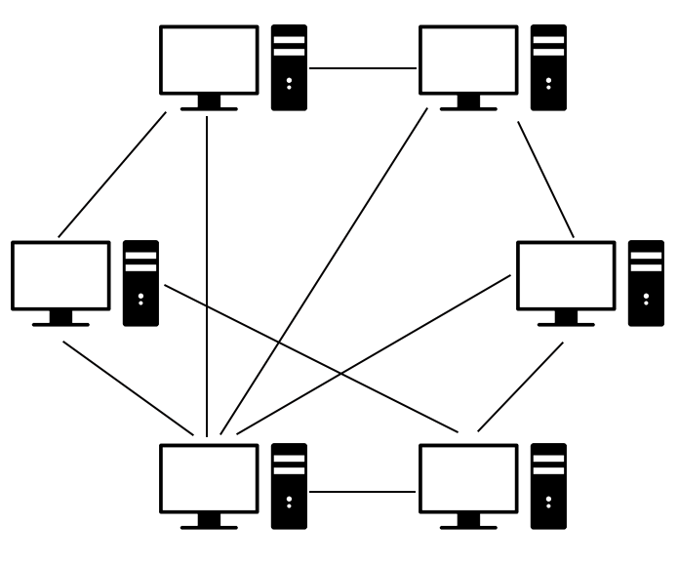

Hình 4: Mạng ngang hàng (P2P)

## Sổ cái phân tán (A distributed ledger)

Trung tâm của blockchain network là một sổ cái phân ghi lại các quá trình giao dịch diễn ra qua mạng Internet. Một sổ cái blockchain thường được mô tả là phi tập trung (decentralized) vì nó được nhân rộng bởi nhiều người tham gia mạng, mỗi người cùng hợp tác trong việc bảo trì. Chúng tôi sẽ thấy rằng phi tập trung hóa (decentralization) và hợp tác (collaboration) là những thuộc tính mạnh mẽ phản ánh cách các doanh nghiệp trao đổi hàng hóa và dịch vụ trong thế giới thực.

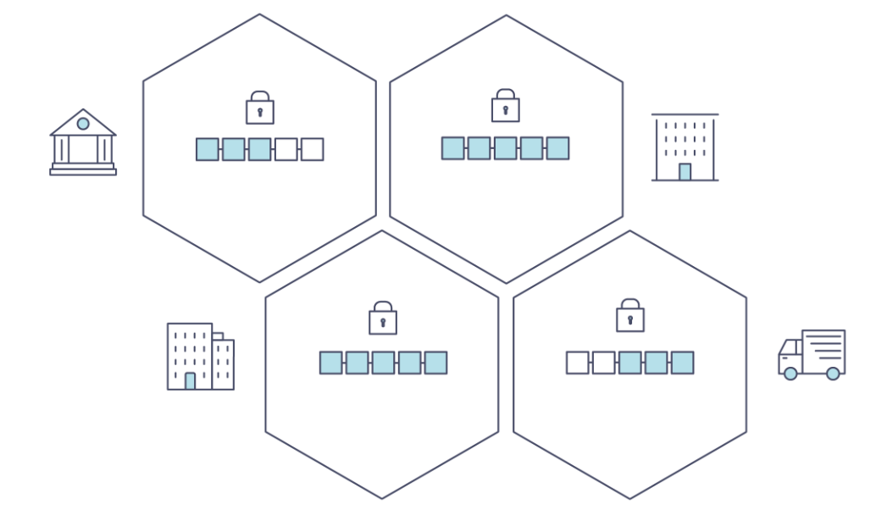

Hình 5: Sổ cái được phân tán cho các bên trong hệ thống

Ngoài ra, thông tin được ghi vào blockchain chỉ là phụ lục, sử dụng các kỹ thuật mã hoá đảm bảo rằng một khi giao dịch đã được thêm vào sổ cái, nó không thể được sửa đổi.

## Hợp đồng thông minh (Smart contracts)

Hợp đồng thông minh là việc xây dựng các khối (block) để tạo nên một ứng dụng blockchain. Chúng là các chương trình mà chúng ta có thể viết bằng mã nguồn và triển khai lên blockchain, thường được viết bằng ngôn ngữ lập trình Sodity.

Hợp đồng thông minh có tính năng bất biến, nghĩa là một khi dữ liệu được tạo ra thì không thể thay đổi. Khi một hợp đồng được cập nhật lên blockchain, các mã để tạo ra hợp đồng đó sẽ không thể nào thay đổi được, giống như điều khoản hợp đồng được ký trong thế giới thực.

Hợp đồng thông minh trên hệ thống blockchain có thể được coi là một microservice hoặc API trên hệ thống web, trong khi blockchain là một cuốn sổ cái, thì hợp đồng thông minh sẽ đảm nhận việc đọc, ghi và thực thi logic các nghiệp vụ, cho phép người tham gia thực hiện các khía cạnh của giao dịch (transaction).

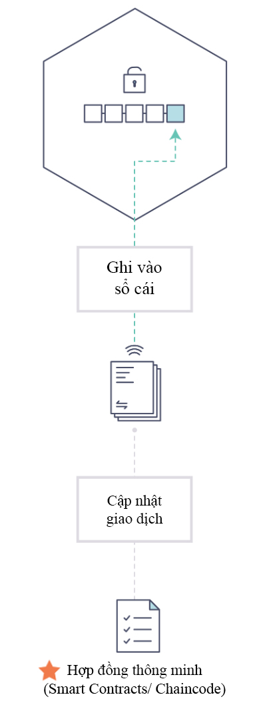

Hình 6: Chức năng và nhiệm vụ của hợp đồng thông minh (Smart Contract)

## Sự đồng thuận (Consensus)

Sự đồng thuận là quá trình giữ các giao dịch sổ cái được đồng bộ hóa trên mạng để đảm bảo rằng sổ cái chỉ cập nhật khi các giao dịch được chấp thuận bởi những người tham gia thích hợp và khi sổ cái cập nhật, họ cập nhật với cùng một giao dịch theo thứ tự.

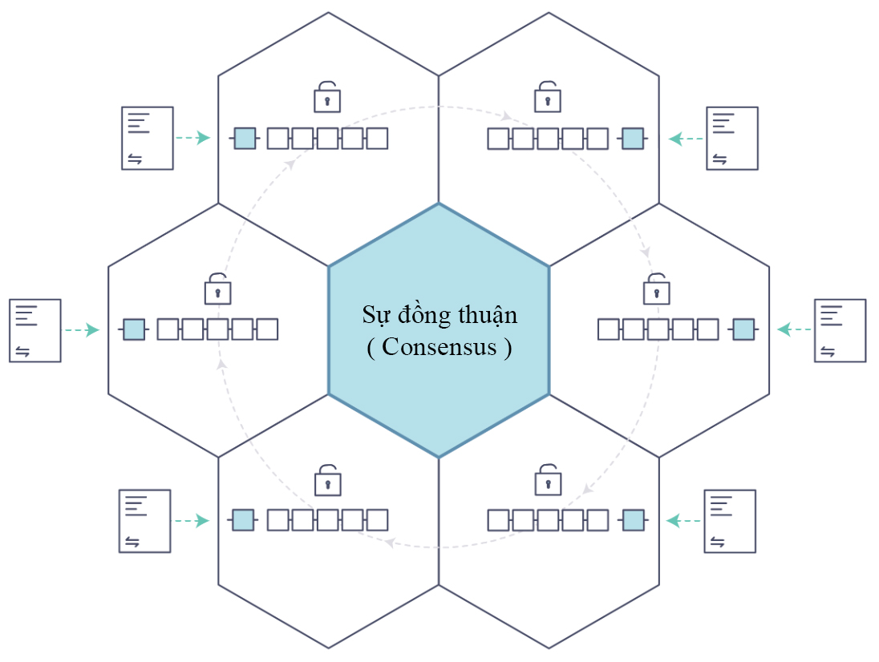

Hình 7: Sơ đồ cơ chế đồng thuận trong hệ thống mạng blockchain

Các cơ chế đồng thuận phổ biến: [8]

* Proof-of-Work (PoW): Bitcoin, Ethereum, Litecoin, Dogecoin.
* Proof-of-Stake (PoS): Decred, Ethereum (đang triển khai), Peercoin.
* Delegated Proof-of-Stake (DPoS): Steemit, EOS, BitShares.
* Proof-of-Authority (PoA): POA.Network, Ethereum Kovan testnet.
* Byzantine Fault Tolerance (BFT): Hyperledger, Stellar, Dispatch, Ripple.
* Directed Acyclic Graphs (DAGs): Iota, Hashgraph, Raiblocks/Nano.

# HỆ THỐNG HỒ SƠ SỨC KHỎE ĐIỆN TỬ (ELECTRONIC HEALTH RECORDS – EHRS)

## Tổng quan

EHR là phiên bản kỹ thuật số của giấy khám bệnh hiện tại. Một hệ thống EHR là hệ thống hoạt động theo thời gian thực, các thông tin được cung cấp sẽ được cập nhật ngay lập tức, an toàn và có tính khả dụng cho người được ủy quyền truy cập thông tin bệnh án. Hệ thống EHR không những lưu trữ lịch sử điều trị và bệnh án của bệnh nhân mà còn được dùng để chuẩn hóa các dữ liệu lâm sàng được thu nhập từ các trung tâm y tế/bệnh viện để chia sẻ, cung cấp cho các trung tâm y tế/bệnh viện khác (theo chuẩn HL7)[10]. Các thông tin được chia sẻ bao gồm:

* Lịch sử bệnh án, chuẩn đoán, toa thuốc, kế hoạch điều trị, thông tin được tạo/cập nhật không thể thay đổi, hình ảnh X quang, các biến chứng dị ứng, thí nghiệm và kết quả kiểm tra của bệnh nhân.
* Cho phép truy cập vào các công cụ truy xuất dữ liệu được ủy quyền, từ đó các trung tâm y tế/bệnh viện khác có sử dụng các dữ liệu đó để đưa ra các giải pháp và quyết định chăm sóc bệnh nhân nhanh hơn.
* Tự động hóa và hợp lý với quy trình làm việc của các bên cung cấp thông tin.

Điểm đặc biệt của hệ thống EHR là thông tin sức khỏe có thể được tạo và quản lý bởi trung tâm y tế/bệnh viện được ủy quyền ở một tiêu chuẩn, định dạng và có thể chia sẻ cho các trung tâm y tế/bệnh viện khác. Từ đó, một quá trình khám/điều trị của bệnh nhân sẽ chứa đựng toàn bộ thông tin từ tất cả các bác sĩ lâm sàng đã tham gia điều trị trong quá trình đó (Mô hình Patient-centered).

## Mô hình lấy bệnh nhân làm trung tâm (Patient-centered care)

* + 1. **Các yếu tố của mô hình Patient-centered care**

Mô hình Patient-centerd care xúc tiến việc chăm sóc bệnh nhân và tập trung vào gia đình khuyến khích sự hợp tác tích cực và chia sẻ quyết định giữa bệnh nhân, gia đình và các tổ chức y tế. Điều này hỗ trợ cho việc thiết kế các kế hoạch điều trị phù hợp với điều kiện và hoàn cảnh của bệnh nhân. Các yêu tố quan trọng của mô hình Patient-centered care: [11]

* Giải thích cho bệnh nhân hiểu về tình trạng bệnh lý của mình.
* Khuyến khích bệnh nhân thắc mắc và đặt câu hỏi.
* Trao đổi với bệnh nhân về ảnh hưởng của bệnh lý và việc điều trị đối với sức khỏe và cuộc sống.
* Để bệnh nhân tham gia vào quyết định điều trị sau khi được thông tin đầy đủ.

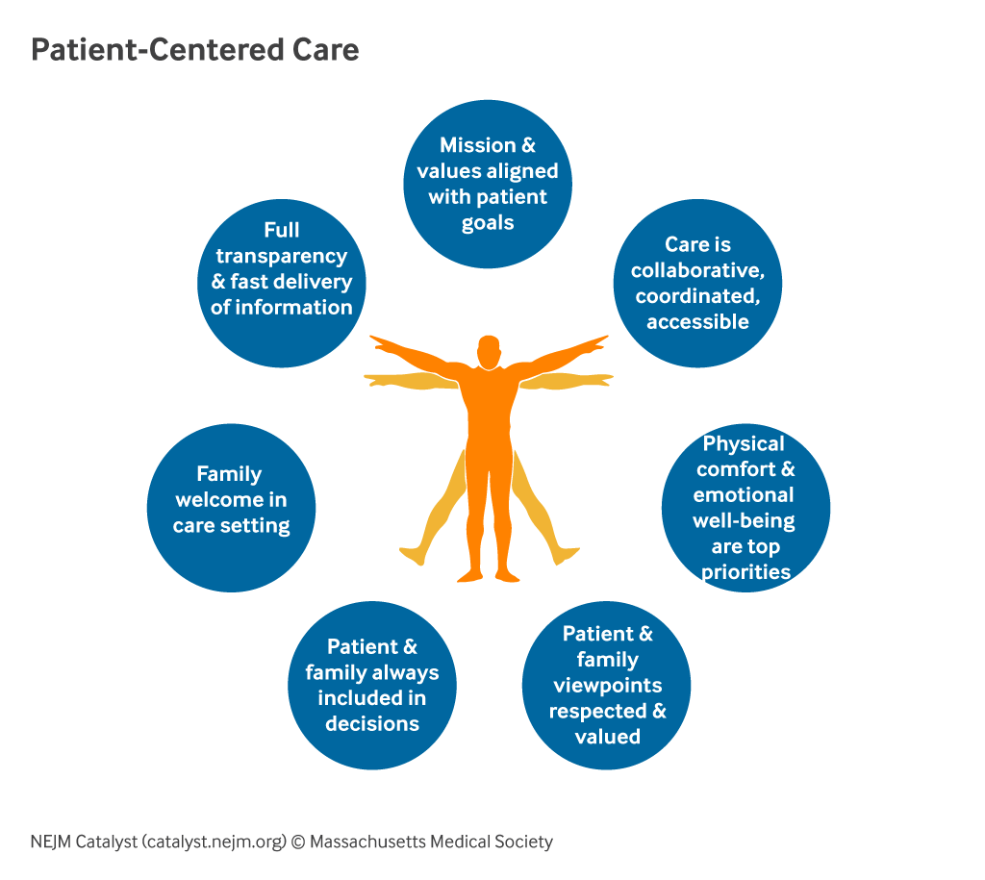

Hình 8: Các đặc điểm của mô hình patient-centered care

Bên cạnh đó, với sức phát triển mạnh mẽ của các thiết bị di động, bệnh nhân còn có thể chủ động theo dõi các tình trạng sức khoẻ của mình thông qua việc kết nối với các thiết bị đó, điển hình là đồng hồ thông minh do các tập đoàn Samsung, Apple sản xuất.

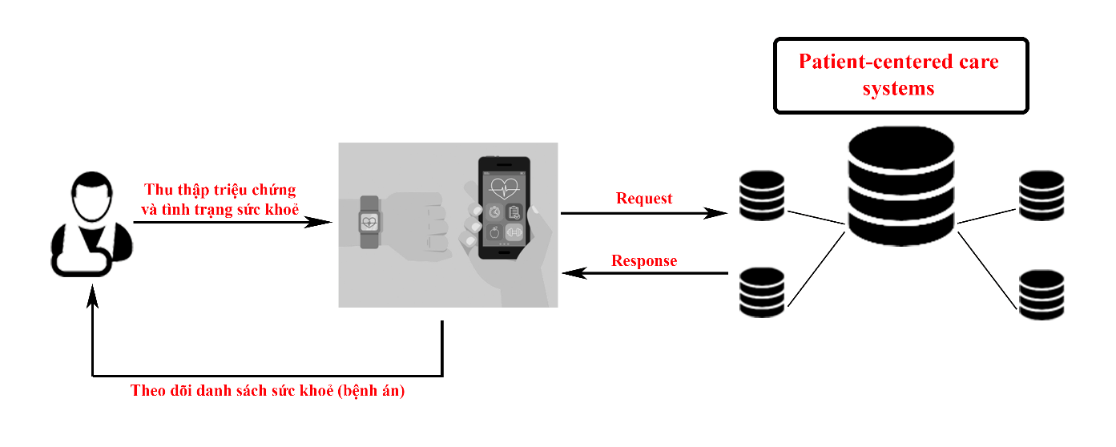

Hình 9: Mô hình bệnh nhân theo dõi tình trạng sức khỏe bản thân thông qua thiết bị thông minh

* + 1. **Lợi ích của mô hình Patient-centered care**

Mục tiêu quan trọng khi áp dụng mô hình Patient-centered care là nhằm tăng cường kết quả sức khỏe của từng cá nhân. Và điều này không những có lợi ích cho từng cá nhân mà còn đem lại nhiều lợi ích cho các tổ chức y tế: [11]

* Tăng sự hài lòng giữa bệnh nhân, gia đình với tổ chức y tế.
* Nâng cao uy tính của tổ chức y tế.
* Tăng năng suất làm việc giữa các bác sĩ lâm sàn và nhân viên phụ trợ.
* Cải thiện phân bố nguồn lực.
* Giảm chi phí và tăng biên lợi nhuận trong suốt quá trình chăm sóc lâu dài.

## Tiêu chuẩn HL7 trong việc chia sẻ dữ liệu sức khoẻ điện tử

* + 1. **Tổng quan**

HL7 (tên đầy đủ là Health Level Seven International) là chuẩn dành riêng cho việc trao đổi thông tin y tế và phát triển hồ sơ sức khoẻ điện tử (EHRs). Một tổ chức phi lợi nhuận có thành viên ở hơn 50 quốc gia, HL7 được thành lập năm 1987 và được Viện Tiêu chuẩn Quốc gia Hoa Kỳ công nhận năm 1994. "7" trong tên của tổ chức đề cập đến Lớp 7 trong mô hình tham chiếu **Open Systems Interconnection (OSI)**. Lớp 7 là lớp cuối cùng - lớp ứng dụng - trong mô hình truyền thông, “**International Organization for Standardization**” được phát triển cho OSI. [3][12]

Tiêu chuẩn HL7 xác định và cung cấp các định dạng để nhắn tin và trao đổi dữ liệu, hỗ trợ quyết định, quy tắc cú pháp và định nghĩa dữ liệu sức khoẻ phổ biến trong tài liệu lâm sàng và EHR và hồ sơ sức khỏe cá nhân (PHR) yêu cầu đính kèm, báo cáo chất lượng, nhãn sản phẩm cho thuốc theo toa và “genomics” lâm sàng .

Các tiêu chuẩn chính của HL7:

* HL7 version 2, tiêu chuẩn nhắn tin được sử dụng rộng rãi nhất để trao đổi chăm sóc bệnh nhân và thông tin lâm sàng.
* CDA, một tiêu chuẩn được ISO phê chuẩn tạo thành một mô hình trao đổi cho các tài liệu lâm sàng như tóm tắt xuất viện và ghi chú tiến trình.
* Các mô hình chức năng hệ thống EHR-PHR cung cấp các tham số ngôn ngữ chung để phát triển các hệ thống EHR và các thành phần của chúng. Mô hình 4 chức năng PHR là một tiêu chuẩn dự thảo cho các chức năng nên có trong PHR và để trao đổi dữ liệu giữa PHR và EHRs.
* Tài nguyên tương tác sức khỏe nhanh (FHIR), là ngôn ngữ trao đổi dựa trên web giúp các ứng dụng chăm sóc sức khỏe có thể tương tác nhanh hơn, đơn giản hơn và dễ viết hơn.

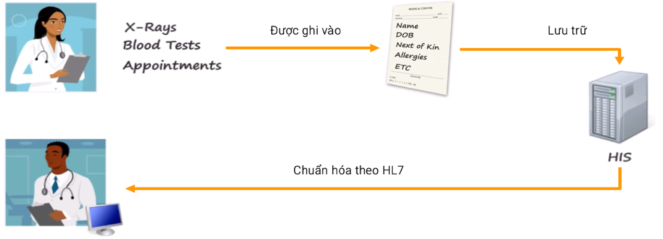

Hình 10: Mô tả chia sẻ dữ liệu giữa các hệ thống sử dụng chuẩn HL7

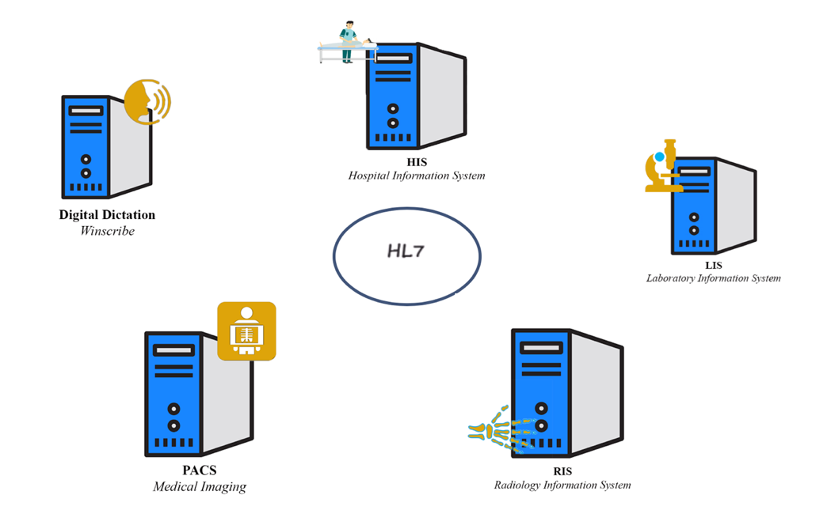

Hình 11: Các hệ thống có khả năng tương tác với dữ liệu chuẩn HL7

* + 1. **Dữ liệu chuẩn HL7 được sử dụng trong HeRecUIT**

a. Chuẩn dữ liệu tạo lịch hẹn

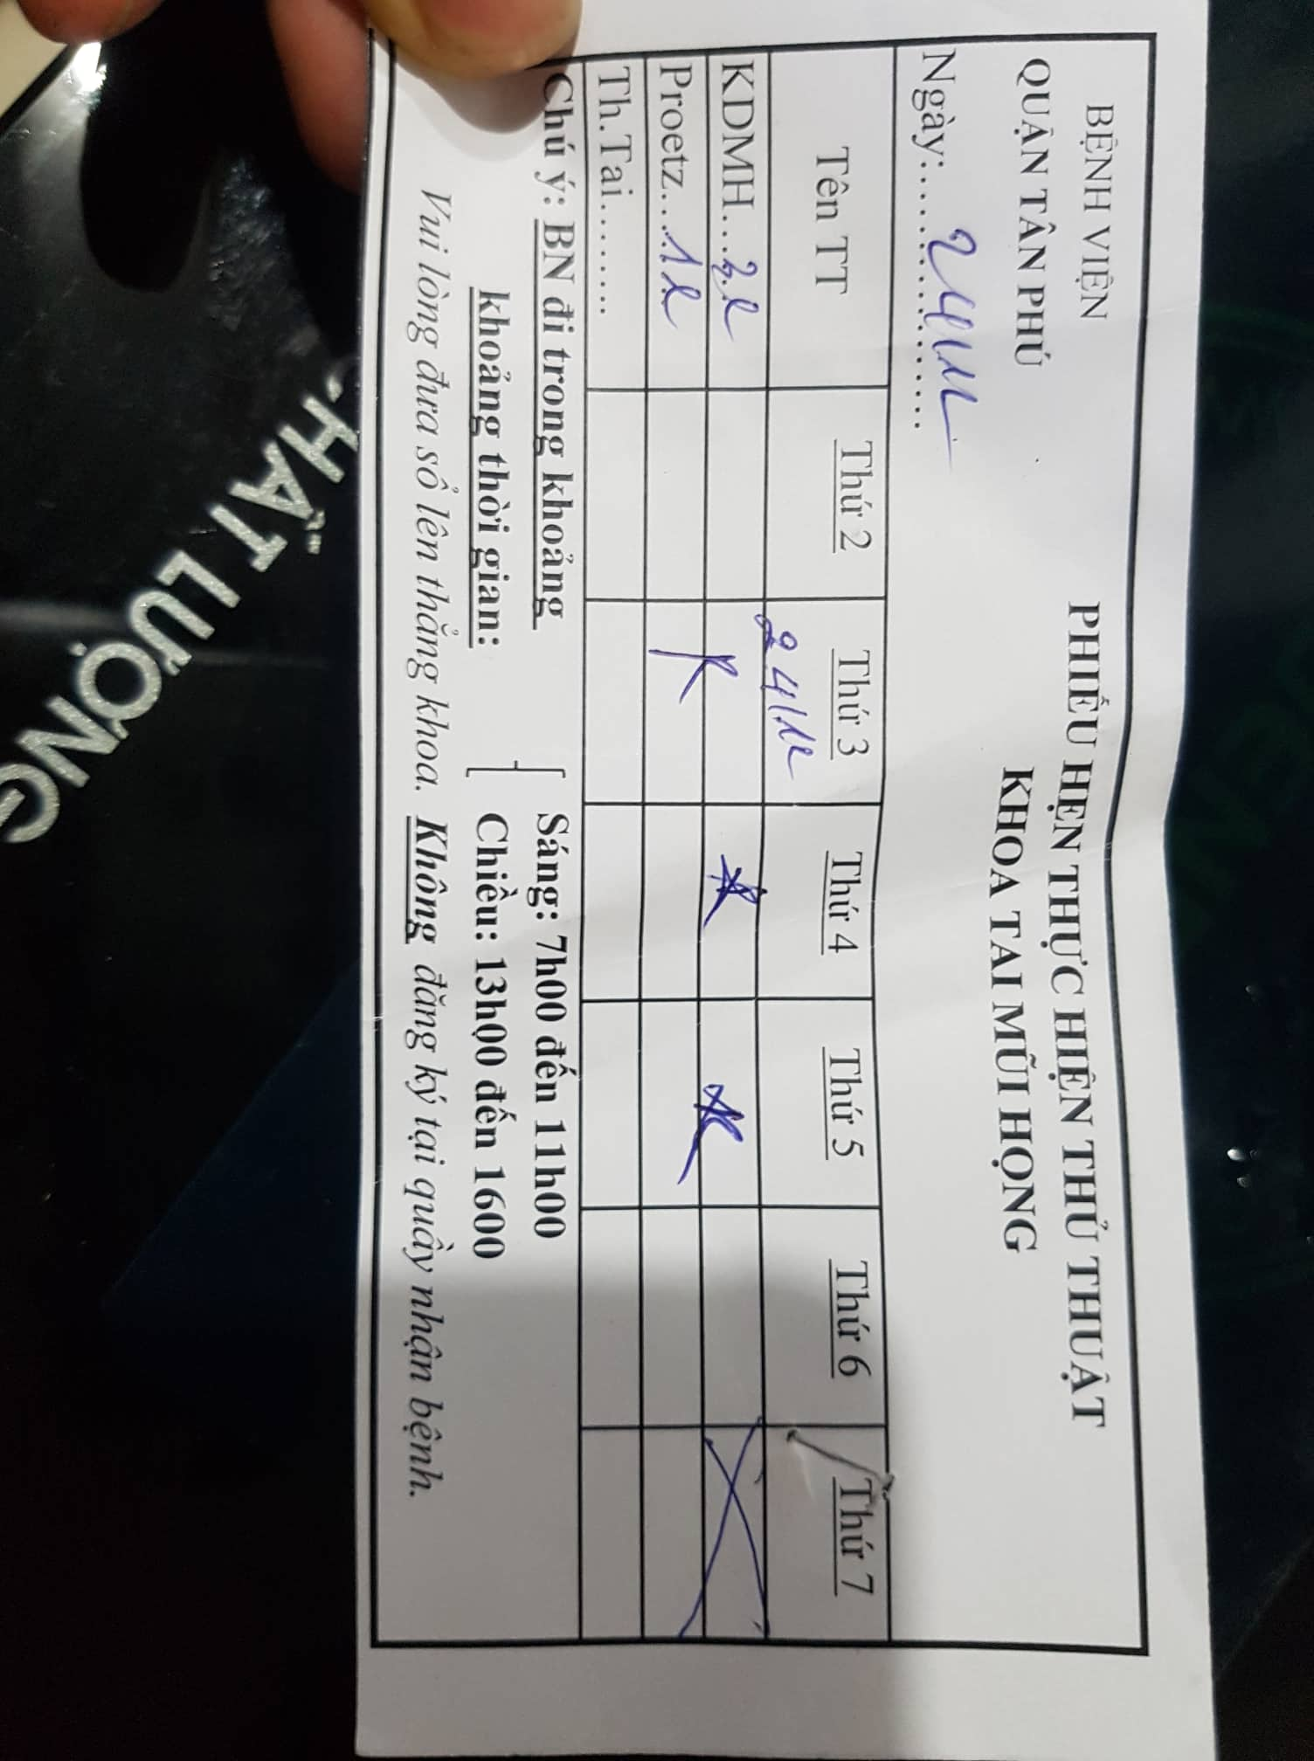

Hình 12: Thông tin lịch hẹn của bệnh nhân

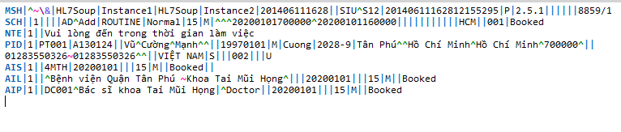

Hình 13: Thông tin lịch hẹn của bệnh nhân theo chuẩn HL7

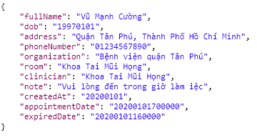

Hình 14: Ánh xạ chuẩn HL7 sang chuỗi JSON

b. Chuẩn dữ liệu tạo bệnh án

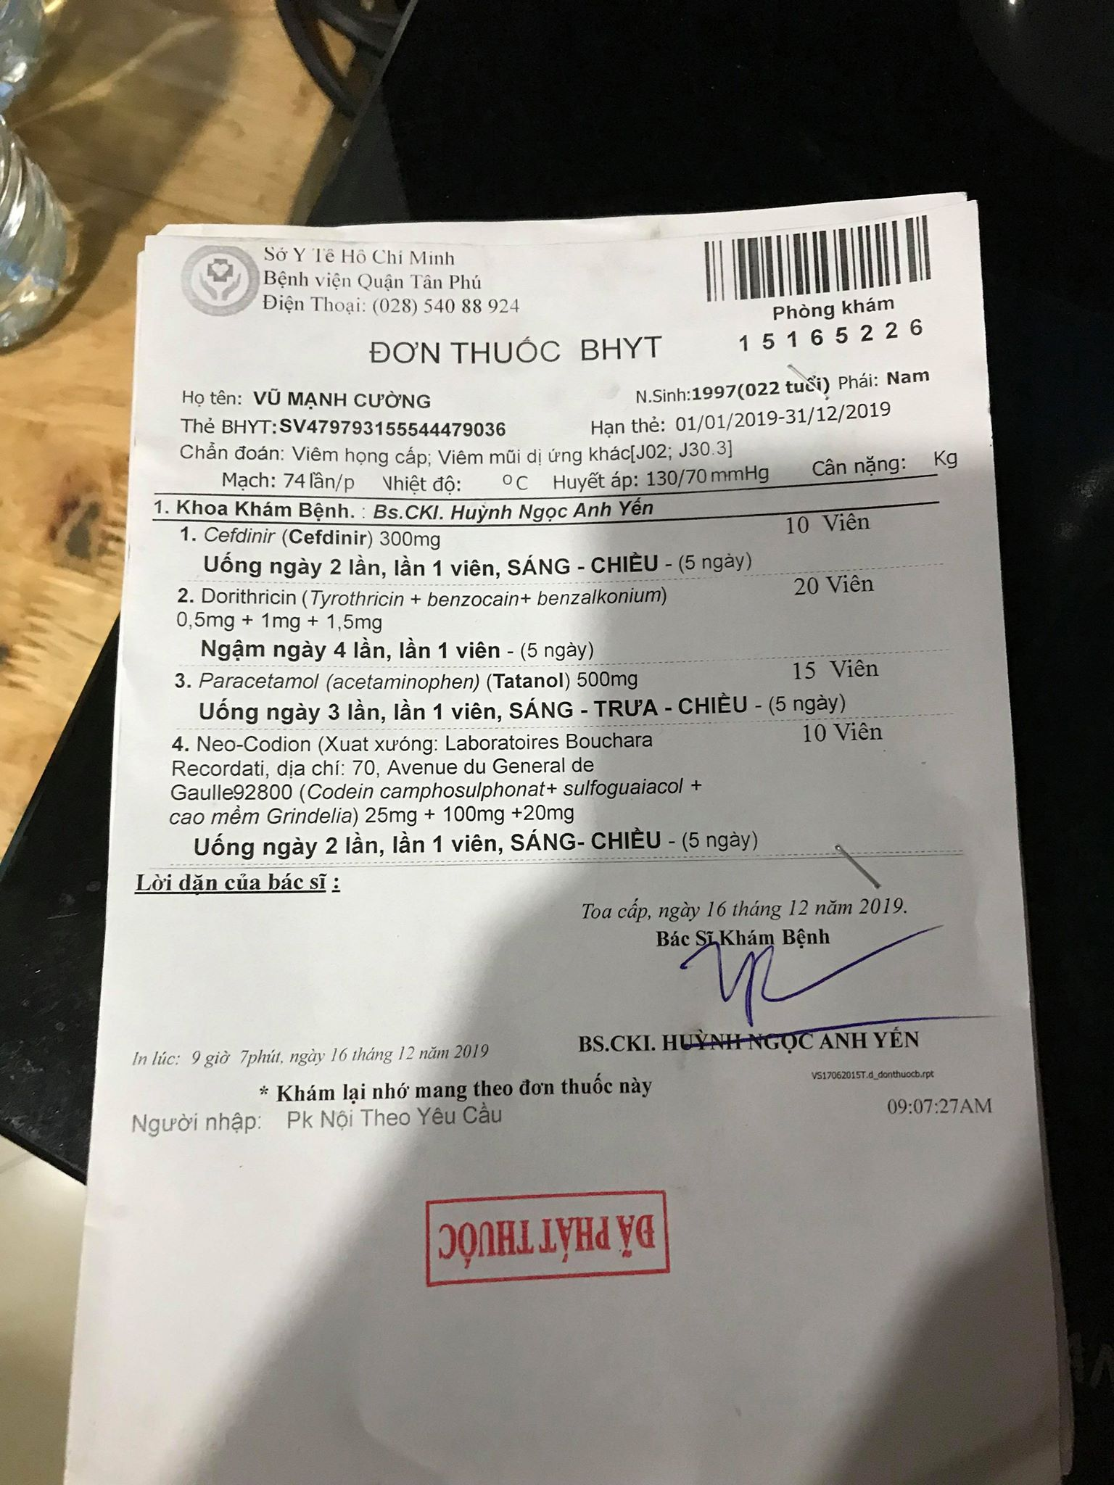

Hình 15: Thông tin khám bệnh của bệnh nhân

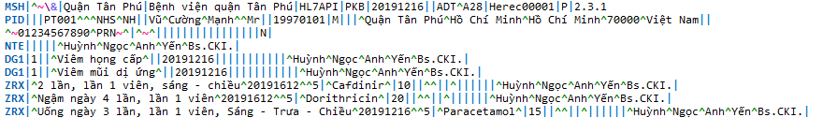

Hình 16: Thông tin khám bệnh của bênh nhân theo chuẩn HL7

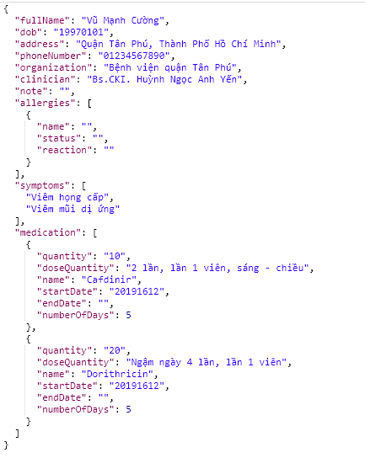

Hình 17: Ánh xạ chuẩn HL7 sang chuỗi Json

## Áp dụng Blockchain vào hệ thống EHR

Các hệ thống hiện tại ở Việt Nam thường yêu cầu người dùng thu nhập và chia sẻ dữ liệu bệnh án của họ với trung tâm y tế/bệnh viện khác thông qua giấy khám bệnh (các hệ thống không có khả năng tương tác lẫn nhau). Điều này dẫn đến các hậu quả sau [1]:

* **Dữ liệu bệnh án sẽ chậm hoặc khó khăn để lấy:** Khi bệnh nhân cần chuyển viện, họ phải trực tiếp đến trung tâm y tế/bệnh viện trước đó để có thể làm đơn xuất giấy khám bệnh cá nhân, sẽ mất rất là nhiều thời gian và quy trình cho việc này.
* **Không an toàn:** Các đơn khám bệnh có thể sẽ bị thất lạc khi di chuyển từ nơi này sang nơi khác.
* **Dữ liệu rời rạc:** Các đơn thuốc, bệnh án của một bệnh nhân có thể xuất phát từ nhiều trung tâm y tế/bệnh viện khác nhau, điều này cho việc lấy toàn bộ dữ liệu sẽ rất khó, hoặc trong trường hợp bị thất lạc dữ liệu thì sẽ khó khăn trong việc điều trị sau này. Và quá trình điều trị có thể bắt đầu lại từ đầu, rất tốn thời gian và có thể gây tử vong do điều trị chậm.
* **Bệnh nhân không nắm được bệnh tình của mình:** Khi hệ thống bệnh án được lưu trữ riêng biệt tại trung tâm y tế/bệnh viện, thì người bênh sẽ không biết được chi tiết bệnh tình của họ. Trong thời đại công nghệ phát triển, việc người dùng có thể mở rộng kiến thức và cần phải hiểu rõ bệnh tình của mình để có thể tham gia trực tiếp vào việc trao đổi phương pháp chữa trị tùy theo điều kiện và hoàn cảnh.

Nhu cầu cần phải có hệ thống có thể tương tác an toàn, trao đổi dữ liệu, những dữ liệu trao đổi có thể sử dụng và hữu ích. Vấn đề chính đó chính là sự thiếu hụt trầm trọng các bảo mật để có thể kết nối các hệ thống lại với nhau trong khi phải đảm bảo được mức độ ẩn danh để tuân thủ đúng chính sách về thông tin bệnh nhân.

Mặc dù các chuẩn HL7 và FHIR cung cấp các khả năng tương tác cho việc chia sẻ dữ liệu giữa các bên đối tác, nhưng nó vẫn bị hạn chế về việc chuẩn hóa dữ liệu từ nhiều hệ thống khác nhau. Vì thế, hệ thống EHR đảm bảo được bệnh nhân sẽ có cái nhìn toàn diện và rõ ràng về lịch sử bệnh án của họ. Như vậy, họ có thể trực tiếp tham gia vào hệ thống để theo dõi, kiêng cử hoặc thậm chí từ chối việc điều trị.

Việc áp dụng Blockchain vào hệ thống sẽ tạo ra một quyển sổ cái được phân phối cho toàn bộ người dùng hệ thống. Blockchain để đảm bảo được 3 tính chất: không thể thay đổi, phân quyền và rõ ràng (immutability, decentralizaton, transparency), là những vấn đề đang gặp phải trong hệ thống hiện y tế hiện tại. Thuật toán đồng thuận được sử dụng để bảo mật nội dung khỏi những nội dung giả từ những nguồn cung cấp thông tin không được tin tưởng. Mỗi cá nhân phải thực hiện nhiều tính toán phức tạp khác nhau để có thể thêm một khối mới vào hệ thống Blockchain.

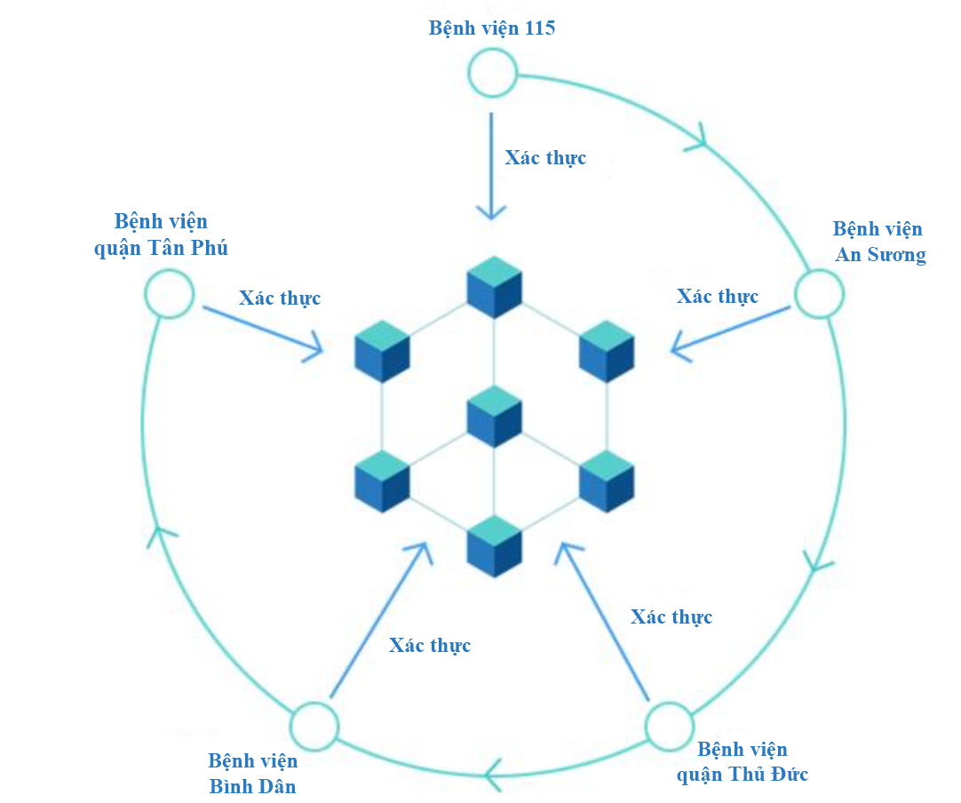

Hình 18: Giải pháp đề xuất Blockchain vào hệ thống EHR

# SƠ LƯỢC VỀ HYPERLEDGER

## Hyperledger là gì?

Hyperledger là một dự án mã nguồn mở do Linux Foundation tạo ra và phát triển từ 2015. Nó nhằm để phát triển và thúc đẩy công nghệ Blockchain liên ngành nhằm đảm bảo trách nhiệm, sự minh bạch và tin tưởng giữa các đối tác thương mại. Hyperledger giúp cho mạng lưới và giao dịch thương mại hiểu quả hơn.

## Lợi ích của Hyperledger

Hiện tại có hai dạng của Blockchain:

* Blockchain không cấp quyền (Permissionless)
* Blockchain cấp quyền (Permission)

Một blockchain không cấp quyền, hay còn gọi là blockchain công khai bởi vì ai cũng có thể tham gia mạng lưới. Một blockchain cấp quyền, hay còn gọi là blockchain kín, yêu cầu một sự xác minh của các bên tham gia vào mạng lưới và các bên thường sẽ biết về nhau.

Đối với Blockchain không cấp quyền như Bitcoin hay Ethereum, ai cũng có quyền tham gia hệ thống, kể cả ghi và đọc giao dịch. Các tác nhân trong hệ thống không được biết đến, vì thế có thể có các tác nhân xấu bên trong hệ thống.

Hyperledger giảm thiểu các rủi ro bảo mật và đảm bảo các bên muốn giao dịch là các bên tham gia vào giao dịch, hơn là thể hiện các bản ghi giao dịch cho hệ thống, các bản ghi đó chỉ có thể thấy bởi các bên tham gia. Vì thế Hyperledger cung cấp các khả năng của một kiến trúc blockchain như: bảo mật dữ liệu, chia sẻ thông tin, bất biến, cùng với các giao thức bảo mật, cho các tổ chức thương mại.

## Sự khác nhau giữa công nghệ Blockchain cấp quyền và không cấp quyền

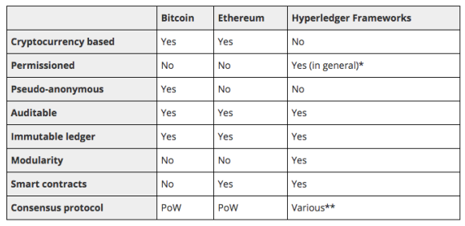

Bảng 1: Bảng so sánh giữa Bitcoin, Ethereum, Hyperledger Frameworks

* Sawtooth có thể được điều chỉnh thành không cấp quyền

** Các giao thức quan trọng của Hyperledger là:

* PoET trong Sawtooth. o RBFT trong Indy.
* Tendermint trong Burrow. o Yet Another Consensus (YAC) trong Iroha.
* Fabric được xây dựng để nhà phát triển có thể điều chỉnh sản phẩm theo module đồng thuận hợp với nhu cầu của mình. Những gói được cung cấp trong lần phát hành đầu tiên bao gồm:
  + No-op (Không dùng đồng thuận)
  + Classic PBFT
  + SIEVE (Phiên bản cải tiến của PBFT)

## Các frameworks Hyperledger phổ biến

* + 1. **Hyperledger Iroha**

Hyperledger Iroha là một Blockchain Framework được đóng góp bởi Soramitsu, Hitachi, NTT Data, and Colu. Hyperledger Irona được thiết kế một cách đơn giản và dễ dàng cho việc tích hợp vào các dư án cơ sở hạ tầng yêu cần công nghệ sổ cái phân tán. Hyperledger Iroha chú trọng vào việc phát triển các ứng dụng di động với những thư viện người dùng cho Android và iOS, làm cho nó khác biệt so với các Hyperledger Framework khác. Được truyền cảm hứng bởi Hyperledger Fabric, Hyperledger Iroha tìm những điều tốt nhất của Hyperledger Fabric và Hyperledger Sawtooth, trong khi cung cấp một môi trường phát triển cho các nhà phát triển C++ để đóng góp cho Hyperledger.

Tóm lại, Hyperledger Iroha là một thiết kế đơn giản, hiện đại, thiết kế C++ theo hướng Domain-Driven, cùng mới thuật toán đồng thuận YAC.

* + 1. **Hyperledger Sawtooth**

Hyperledger Sawtooth, được đóng góp bởi Intel, là một blockchain framework tận dụng một nền tảng module cho phép xây dựng, phát triển và chạy các sổ cái phân tán. Những giải pháp sổ cái phân tán được xây dựng bằng Hyperledger Sawtooth có thể tận dụng nhiều thuật toán đồng thuận dựa theo kích thước của mạng lưới. Theo mặc định, Sawtooth sử dụng thuật toán đồng thuận Bằng chứng thời gian (PoET), cung cấp khả năng mở rộng của Bitcoin Blockchain mà không cần đến việc sử dụng nhiều năng lượng. PoET cho phép khả năng mở rộng hệ thống các node. Hyperledger Sawtooth được thiết kế cho tính linh hoạt, với việc hỗ trợ cho việc phát triển của cả hệ thống cấp quyền và không cấp quyền.

Các đặc tính của Sawtooth:

* Sawtooth được thiết kế để bạn có thể phát triển kích thước hệ thống.
* Bạn có thể thay đổi thuật toán đồng thuận ngay lập tức.
  + 1. **Hyperledger Fabric**

Hyperledger Fabric được đề nghị để dùng làm một mã nền tảng, kết hợp với những thành phẩm đặt được của Digital Asset Holdings, thư viện đồng thuận của Blockstream (libconsensus), và OpenBlockchain của IBM. Hyper;edger Fabric đang làm một cuộc cách mạng trong việc cho phép các thực thể thực hiện các giao dịch bí mật mà không phải truyền thông tin qua một người cấp quyền trung tâm. Nó được thực hiện qua nhiều kênh thông tin khác nhau chạy trong hệ thống, cũng như sự phân chia công việc giúp cho việc phân loại các node khác nhau bên trong hệ thống.

Cuối cùng, không giống như Bitcoin là một dây chuyển mở, Hyperledger Fabric hỗ trợ triển khai cấp quyền.

* + 1. **Hyperledger Indy**

Hyperledger Indy là một sổ cái phân quyền được xây dựng theo mục đích thực thể phân tán. Mục đích của nó là đạt được bằng cách phát triển một tập hợp các thực thể phân tán và các thành phần không phụ thuộc vào một sổ cái nào, cho phép khả năng tương tác chéo giữa bất kỳ sổ cái phân tán nào hỗ trợ nó.

Từ 2013, hơn 9 tỷ bản dữ liệu bị mất hoặc đánh cắp. Điều đặc biệt là trong đó chỉ có 4% được mã hóa.

Một trong những nguyên tắc quan trọng của Hyperledger Indy là “Được thiết kế để bảo mật” (Privacy by Design). Cùng với khả năng bất biến của DLT, việc xử lý những thực thể số một cách cẩn thận là cực kỳ quan trọng, giữ cho giá trị con người ở phía trước và trung tâm.

Hyperledger Indy cho phép cấp quyền người dùng dựa theo những thuộc tính mà họ cho phép lưu trữ và chia sẻ với nhau. Việc này có thể giảm thiểu các yêu cầu bên trong doanh nghiệp, bởi vì dữ liệu có thể được giữ bởi người dùng và cung cấp lại cho bạn một cách mà bạn có thể tin tưởng và xác minh rằng những gì được cung cấp đúng và được tin tưởng bởi các bên bạn kinh doanh cùng.

* + 1. **Hyperledger Burrow**

Hiện đang được phát triển, Hyperledger Burrow là một máy hợp đồng thông minh có thể cấp quyền, cung cấp một giao diện blockchain theo module, với một hệ thống hợp đồng thông minh cấp quyền được xây dựng là một phần của Ethereum Virtual Machine (EVM). Đây là tích hợp EVM duy nhất được cấp quyền bởi Apache.

Những thành phần chính của Burrow:

* Gateway cung cấp những giao diện cho việc tích hợp hệ thống và giao diện người dùng.
* Engine ứng dụng hợp đồng thông minh tạo điều kiện cho việc tích hợp của những logic doanh nghiệp phức tạp.
* Engine đồng thuận cung cấp 2 mục đích:
  + Duy trì những stack liên kết giữa các node.
  + Yêu cầu những giao dịch.
* Giao diện ứng dụng Blockchain (ABCI) cung cấp những giao diện đặc tả cho engine đồng thuận và engine ứng dụng hợp đồng thông minh được kết nối.

## Các hyperledger modules

Hyperledger Module là các phần mềm phụ trợ cho việc sử dụng cho những việc như phát hành, duy trì blockchain, kiểm tra dữ liệu bên trong sổ cái, cũng như những công cụ cho việc thiết kế, tạo mẫu, và mở rộng hệ thống blockchain.

* + 1. **Cello**

Cho các doanh nghiệp muốn triển khai một dịch vụ Blockchain (Blockchain-as-aService), Hyperledger Cello cung cấp một bộ công cụ để thực hiện yêu cần này. Là một Hyperledger module, “Cello nhắm tới việc mang đến một mô hình triển khai “như một dịch vụ” ngay lập tức cho hệ thống sinh thái blockchain”, cũng như giúp đưa việc phát triển và triển khai các framework Hyperledger đi xa hơn. Hyperledger Cello ban đầu được đóng góp bởi IBM, với sự tài trợ của Soramitsu, Huawei và Intel. Với Cello, bạn có thể sây dựng một nền tảng dịch vụ blockchain (BaaS).

* + 1. **Hyperledger Explorer**

Hyperledger Explorer là một công cụ nhằm hình ảnh hóa những hoạt động của blockchain. Nó là một ứng dụng khám phá blockchain đầu tiên dùng cho sổ cái cấp quyền, cho phép bất kỳ ai cũng có thể khám phá những dự án sổ cái phân quyền được tạo ra bởi các thành viên của Hyperledger từ bên trong, nhưng không làm mất đi quyền riêng tư của họ. Dự án này được đóng góp bởi DTCC, Intel và IBM.

Được thiết kế để sử dụng như một ứng dụng web thân thiện với người dùng, Hyperledger Explorer có thể xem, gọi, triển khai hoặc truy vấn:

* Khối.
* Giao dịch và dữ liệu liên quan.
* Thông tin mạng lưới (tên, trạng thái, danh sách các node).
* Hợp đồng thông minh (chuỗi mã nguồn và các gia phả giao dịch).
* Các thông tin liên quan khác được lưu trong sổ cái.

Việc hình ảnh hóa dữ liệu là cực kỳ quan trọng, nhằm để trích xuất dữ liệu doanh nghiệp từ nó. Hyperledger Explorer cung cấp rất nhiều chức năng cần thiết như vậy. Những thành phần chính bao gồm một web server, web UI, web sockets, một cơ sở dữ liệu, một repository và một tích hợp blockchain.

* + 1. **Hyperledger Composer**

Hyperledger Composer cung cấp một bộ công cụ cho việc xây dựng một mạng lưới blockchain doanh nghiệp. Những công cụ này cho phép:

* Mô hình hóa mạng lưới blockchain doanh nghiệp.
* Tạo ra những REST API cho việc tương tác với mạng lưới blockchain.
* Dự án được đóng góp bởi Oxchains và IBM.

Những lợi ích của Hyperledger Composer là:

* Tạo ra những ứng dụng blockchain nhanh hơn, giúp loại bỏ những cố gắng cho việc xây dựng một ứng dụng blockchain từ đầu.
* Giảm thiểu rủi ro với những thiết kế hiệu quả và được kiểm tra mà hợp với những hiểu biết giữa các doanh nghiệp và các nhà phân tích kỹ thuật.
* Sự mềm dẻo lớn hơn do sự trừu tượng ở cấp cao, cho phép việc tích hợp dễ dàng hơn nhiều.

# TỔNG QUAN VỀ HYPERLEDGER FABRIC

## Tổng quan

* + 1. **Định nghĩa**

Hyperledger Fabric là một trong những dự án blockchain trong Hyperledger. Giống như các blockchain khác, nó có một sổ cái (ledger), sử dụng hợp đồng thông minh (smart contracts) và là một hệ thống mà người tham gia có thể quản lý giao dịch của họ.

Hyperledger Fabric như một platform cho các giải pháp sổ cái phân tán (distributed ledger) được củng cố bởi kiến trúc module mang lại mức độ bảo mật, khả năng phục hồi, tính linh hoạt và khả năng mở rộng cao. Nó còn là một pluggable blockchain, cung cấp một set các peer node với những quyền truy cập khác nhau để thao tác với một sổ cái chung, và phù hợp với sự phức tạp và phức tạp tồn tại trong hệ sinh thái Hyperledger được phát triển bởi tổ chức Linux Foundation.

Hyperledger Fabric cũng cung cấp khả năng tạo kênh ( channels ), cho phép một nhóm người tham gia tạo một sổ cái giao dịch riêng biệt. Đây là một tùy chọn đặc biệt quan trọng đối với các mạng mà một số người tham gia có thể là đối thủ cạnh tranh và không muốn mọi giao dịch họ thực hiện - một mức giá đặc biệt mà họ cung cấp cho một số người tham gia chứ không phải cho những người tham gia khác. Nếu hai người tham gia tạo thành một kênh, thì những người tham gia đó - và không có ai khác - có các bản sao của sổ cái cho kênh đó.

* + 1. **Công nghệ sổ cái phân tán (Distributed Ledger Technology – DLT) dành cho kinh doanh**

Bốn yếu tố quan trọng làm cho Hyperledger Fabric thích hợp cho việc tạo ra ứng dụng dành cho việc kinh doanh dựa trên nền tảng sổ cái phân tán: [13]

* **Mạng lưới phân quyền (Permissioned network):** hạn chế việc truy cập và các hoạt động của các bên trong hệ thống, xác thực và phân quyền người dùng, xác nhận giao dịch từ các bên trong mạng lưới con của hệ thống.
* **Giao dịch bí mật (Confidential transaction):** chỉ những người được tham gia mạng lưới mới có thể xem giao dịch trong mạng lưới đó.

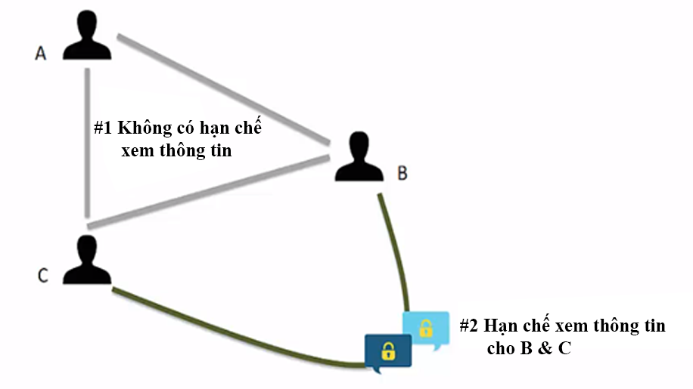

Hình 19: Khả năng truy cập thông tin giữa các bên trong hệ thống

* **Không liên quan đến tiền điện tử (No Cryptocurrency).**
* **Có thể lập trình (Programmable):** Mọi tiến trình xử lý trong mạng Hyperledger đều được thực hiện tự động bằng chaincode.
  + 1. **Hyperledger Fabric Model**
* **Assets:** đại diện cho các loại giá trị có thể trao đổi trong hệ thống blockchain. Tất cả các vật thể trong thế giới thực đều có thể xem là một assets trong Hyperledger Fabric. Assets có thể lưu trữ dưới định dạng binary hoặc JSON.
* **Chaincode:** định nghĩa cấu trúc của asset, định nghĩa các transaction (business logic) có thể được thực thi để cập nhật asset. Các kết quả thực thi từ chaincode được đưa vào mạng blockchain và phân bố sổ cái vào tất cả các peers.
* **Ledger (sổ cái):** là bản ghi các giao dịch trong mạng blockchain, theo dõi tất cả sự thay đổi trạng thái và dữ liệu của asset. Sổ cái là một hệ thống phân tán, tất cả các bên tham gia vào mạng blockchain đều nắm giữ một cuốn sổ cái tương ứng, bao gồm 2 thành phần:
  + **World state:** mô tả trạng thái của sổ cái tại một thời điểm nhất định.
  + **Transaction log (nhật ký giao dịch):** ghi lại tất cả các giao dịch. Và từ đó world state được cập nhật mới nhất mỗi khi một giao dịch được thêm vào mạng blockchain.
* **Bảo mật:** tùy vào nhu cầu của network, những người tham gia mạng Business-to-Business (B2B network) có thể cực kỳ nhạy cảm về lượng thông tin họ chia sẻ. Hyperledger fabric hỗ trợ các mạng trong đó quyền riêng tư bằng cách sử dụng các kênh (channels) để phân quyền truy cập dữ liệu cho các bên trong hệ thống.
* **Sự đồng thuận (consensus):** các giao dịch (transactions) phải được ghi vào sổ cái (ledger) theo thứ tự xảy ra, mặc dù chúng có thể nằm giữa các nhóm người tham gia khác nhau trong mạng. Để điều này xảy ra, thứ tự của các giao dịch phải được thiết lập và một phương pháp từ chối các giao dịch xấu đã được đưa vào sổ cái bị lỗi (hoặc độc hại) phải được đưa ra. Hyperledger Fabric đã được thiết kế để cho phép những người bắt đầu mạng chọn một cơ chế đồng thuận thể hiện tốt nhất các mối quan hệ tồn tại giữa những người tham gia. Như với sự riêng tư, có một loạt các nhu cầu; từ các mạng có cấu trúc cao trong các mối quan hệ của họ đến các mạng ngang hàng hơn.

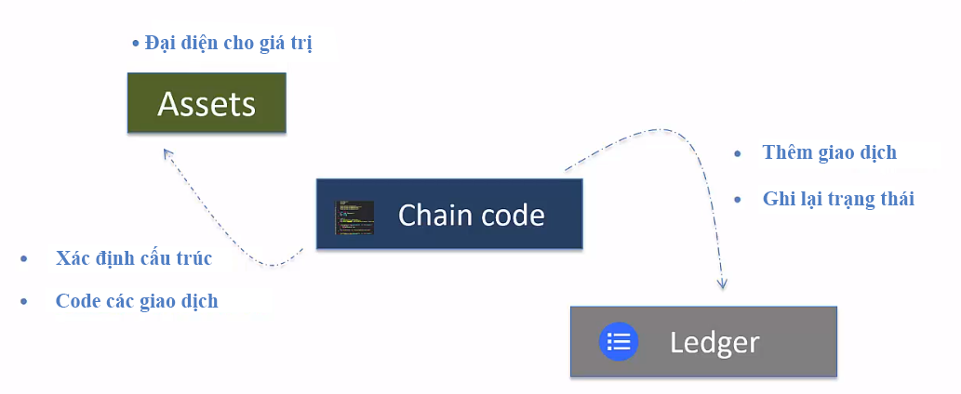

Hình 20: Tương tác giữa asset, chaincode và sổ cái

## Peer nodes

* + 1. **Tổng quan về Peer**

Mạng blockchain bao gồm các nút Peer, mỗi nút có thể sở hữu một bản sao của sổ cái và hợp đồng thông minh. Dựa vào hình, ta có mạng blockchain N chứa 3 peers: P1, P2, P3 và mỗi peer sở hữu các bản sao của sổ cái L1 và sử dụng hợp đồng thông minh S1 để truy cập vào sổ cái L1. Mỗi peer thường sở hữu một sổ cái và hợp đồng thông minh nên khi người dùng muốn truy cập vào tài nguyên của blockchain, họ phải tương tác trực tiếp với peer.

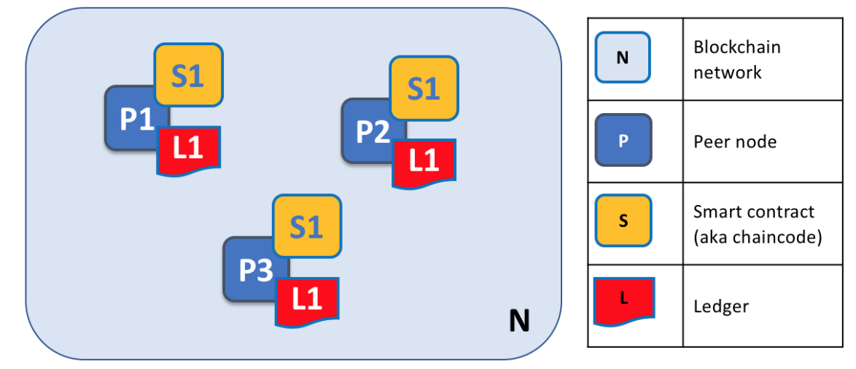

Hình 21: Tổng quan về Peer trong mạng Blockchain Hyperledger Fabric

* + 1. **Tương tác giữa ứng dụng và Peers**

Ứng dụng cần phải luôn luôn kết nối với các peers tương ứng nếu muốn truy cập vào sổ cái và hợp đồng thông minh, hoặc tài nguyên trong blockchain. Điều này được thực hiện dễ dàng thông qua công cụ dành cho nhà phát triển (The Fabric Software Development Kit – SDK). Công cụ này cung cấp các API giúp cho ứng dụng có thể kết nối đến peers, tạo giao dịch mới vào blockchain và nhận thông báo khi tiến trình kết thúc.

Bên cạnh đó, thông qua việc liên kết với các peer, ứng dụng có thể thực thi hợp đồng thông tin để truy vấn hoặc cập nhật thông tin của sổ cái. Kết quả của một giao dịch truy vấn thường trả về dữ liệu ngay lập tức, trong khi các giao dịch liên quan đến sự tương tác dữ liệu thường diễn ra phức tạp hơn.

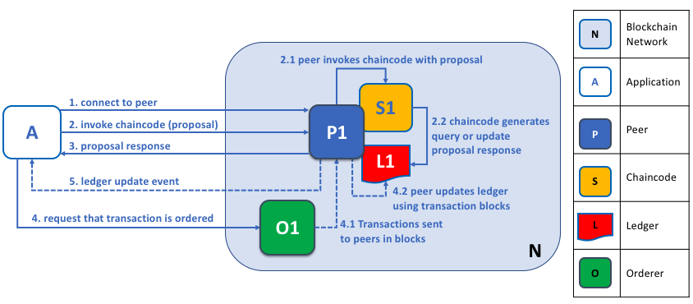

Hình 22: Quá trình tương tác giữa ứng dụng, peers và nút orderer khi có yêu cầu thêm hoặc cập nhật dữ liệu trong mạng Blockchain

* + 1. **Tương tác giữa Peers và kênh (Channels)**

Các kênh (channels) cho phép các peers và ứng dụng có thể tương tác với nhau trong mạng blockchain. Một peer tham gia vào một kênh đồng nghĩa với việc họ chấp nhận hợp tác để chia sẻ và quản lý các bản sao của sổ cái từ tất cả các bên tham gia vào kênh đó.

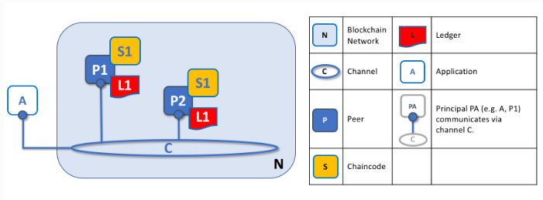

Hình 23: Mô tả sự tương tác giữa ứng dụng và các peers trong cùng một kênh. Ứng dụng A có thể tương tác trực tiếp với peer P1 và P2 thông qua kênh C

* + 1. **Tương tác giữa Peers và tổ chức (Organizations)**

Mạng blockchain không chỉ chứa các Peer (được cho là 1 tổ chức) mà là một tập hợp các tổ chức liên quan. Một tổ chức có thể chứa nhiều peers và có thể sở hữu một ứng dụng riêng biệt.

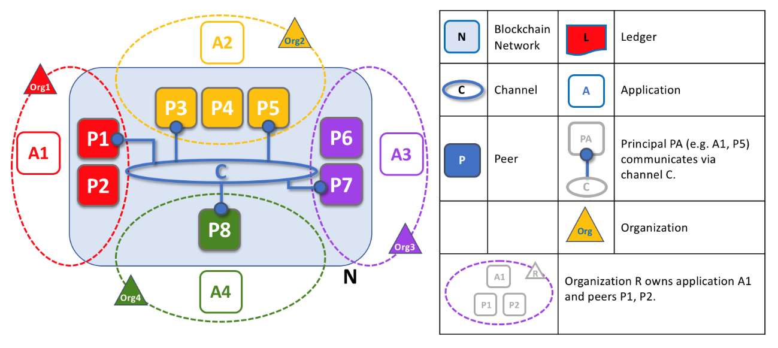

Hình 24: Peers trong mạng blockchain có nhiều tổ chức

## Hợp đồng thông minh (Smart contract / Chaincode)

* + 1. **Tổng quan**

Một hợp đồng thông minh (smart contracts), cùng với sổ cái (ledger), tạo thành trái tim của hệ thống blockchain Hyperledger Fabric. Trong khi một sổ cái nắm giữ sự thật về tình trạng hiện tại và lịch sử của một tập hợp các đối tượng kinh doanh, một hợp đồng thông minh xác định logic thực thi tạo ra các sự kiện mới được thêm vào sổ cái. Mã chuỗi thường được các quản trị viên sử dụng để nhóm các hợp đồng thông minh có liên quan để triển khai, nhưng cũng có thể được sử dụng để lập trình hệ thống cấp độ thấp của Fabric.

Trước khi các doanh nghiệp có thể giao dịch với nhau, họ phải xác định một nhóm hợp đồng chung bao gồm các điều khoản, dữ liệu, quy tắc, định nghĩa khái niệm và quy trình chung. Được kết hợp với nhau, các hợp đồng này đưa ra mô hình kinh doanh chi phối tất cả các tương tác giữa các bên giao dịch.

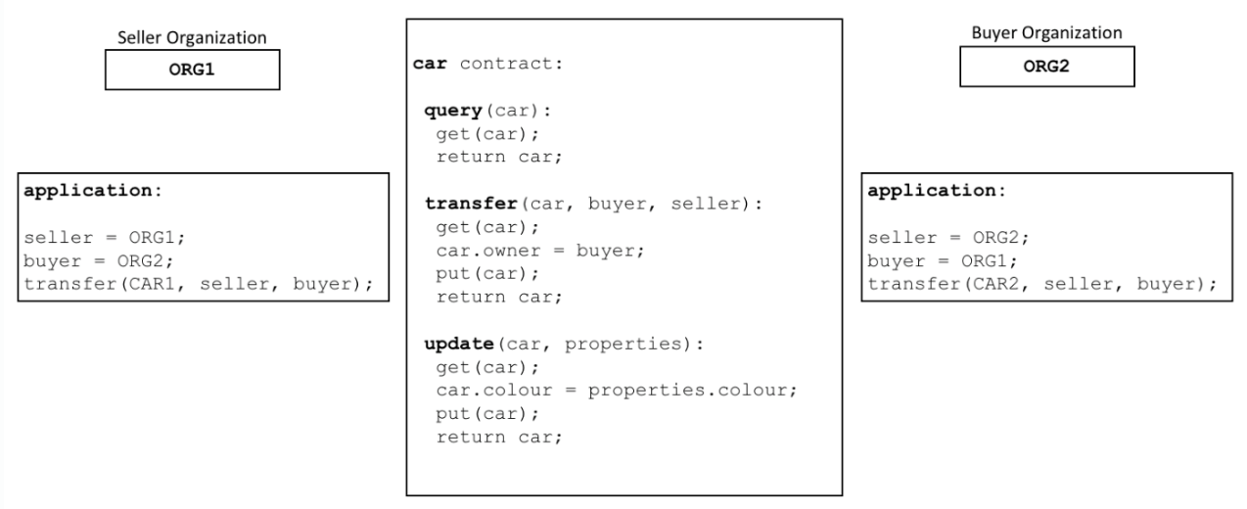

Hình 25: Hợp đồng thông minh (Smart contract). Tổ chức ORG1 và ORG2 xasc định hợp đồng thông minh thông qua việc truy vấn, chuyển nhượng và cập nhật tình trạng của xe. Các hoạt động này được xem là những bước thỏa thuận trong kinh doanh.

Hợp đồng thông minh (smart contracts) xác định các quy tắc giữa các tổ chức khác nhau trong mã thực thi. Các ứng dụng gọi một hợp đồng thông minh để tạo ra các giao dịch (transactions) được ghi lại trên sổ cái (ledger). Sử dụng blockchain network, chúng ta có thể biến các hợp đồng này thành các chương trình thực thi - được biết đến trong ngành là hợp đồng thông minh - để mở ra nhiều khả năng mới. Điều đó vì một hợp đồng thông minh có thể thực hiện các quy tắc quản trị cho bất kỳ loại đối tượng kinh doanh nào, để chúng có thể được thực thi tự động khi hợp đồng thông minh được thực thi

Hợp đồng thông minh xác định logic giao dịch kiểm soát vòng đời của một đối tượng kinh doanh có world state. Sau đó, nó được đóng gói thành chaincode sau đó được triển khai vào blockchain .

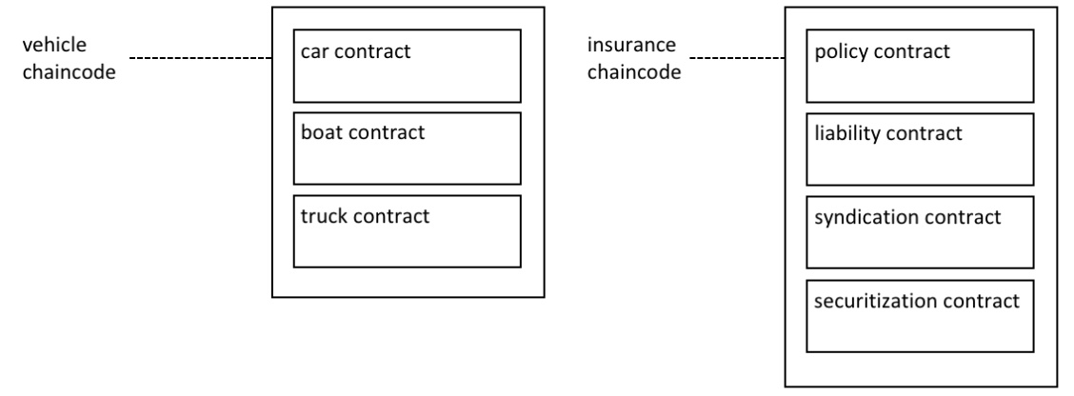

Hình 26: Các hợp đồng thông minh (Smart contracts) được định nghĩa trong các chaincode.

* + 1. **Tương tác với sổ cái**

Ở mức độ cơ bản, blockchain ghi lại các giao dịch, các dữ liệu không thể thay đổi, để dựa vào đó cập nhật lại các trạng thái và dữ liệu trong sổ cái. Một khi hợp đồng thông minh được thực thi, 2 luồng xử lý sẽ được diễn ra: (1) ghi lại lịch sử của giao dịch vào transaction log và (2) cập nhật world state của sổ cái. Điều này là bắt buộc vì các trạng thái của đối tượng ngoài đời thực luôn phải được cập nhật mới nhất.

Ba phương thức chính khi hợp đồng thông minh muốn tương tác với world state:

* **Get:** truy vấn dữ liệu hiện tại của đối tượng.
* **Put:** cập nhật trạng thái và dữ liệu của đối tượng hoặc thêm đối tượng mới vào world state nếu đối tượng chưa tồn tại.
* **Delete:** xóa đối tượng ra khỏi world state, nhưng không thay đổi các giao dịch được ghi lại trong transaction log.

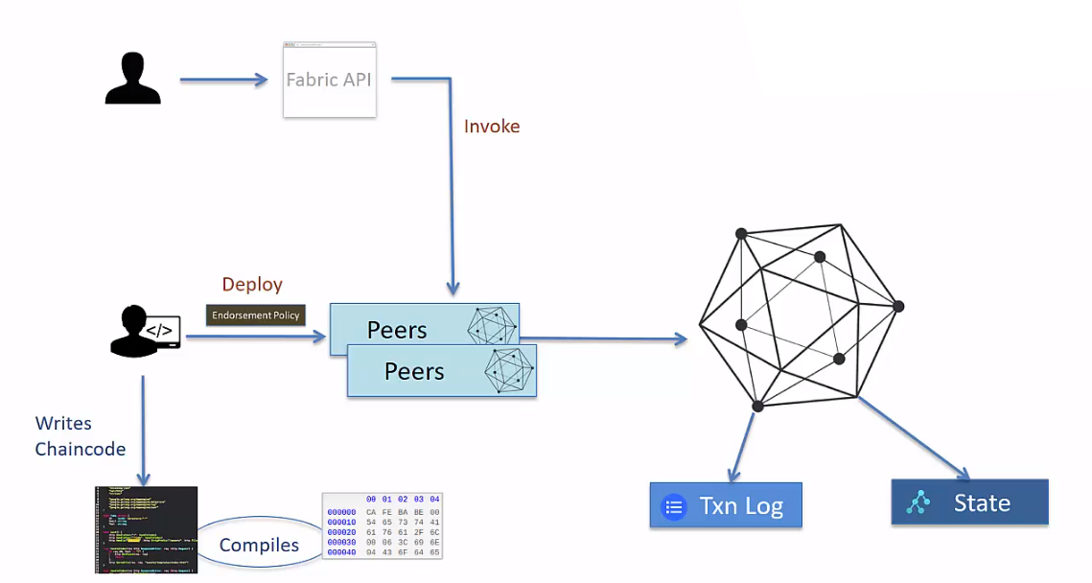

Hình 27: Luồng hoạt động của hợp đồng thông minh

* + 1. **Chứng thực (Endorsement)**

Mỗi hợp đồng thông minh có chính sách chứng thực riêng. Các chính sách này xác định những tổ chức có quyền thêm giao dịch là hợp lệ trước khi xử lý và đưa vào mạng blockchain.

Người chứng thực (endorser): peer được cho rằng đó là một endorser (hay còn gọi là endorsing peer) có nhiệm vụ xác thực giao dịch, kiểm tra các chứng chỉ, thực thi chaincode. Endorser có thể từ chối giao dịch vì các nguyên nhân: (1) các khía cạnh an toàn không được kiểm tra, (2) lỗi xảy ra khi xử lý chaincode.

Hình 28: Cơ chế hoạt động của Endorser

* + 1. **Giao dịch hợp lệ (Valid transactions)**

Khi một hợp đồng thông minh thực thi, nó chạy trên một peer thuộc sở hữu của một tổ chức trong mạng blockchain. Hợp đồng lấy một tập hợp các tham số đầu vào được gọi là **đề xuất giao dịch (transaction proposal)** và sử dụng chúng kết hợp với logic chương trình của nó để đọc và ghi sổ cái. Các thay đổi đối với world state được ghi lại dưới dạng phản hồi đề xuất giao dịch **transaction proposal response** (hoặc chỉ phản hồi giao dịch) có chứa **bộ đọc-ghi** với cả trạng thái đã đọc và trạng thái mới sẽ được ghi nếu giao dịch hợp lệ.

Một giao dịch (transaction) được phân phối cho tất cả các peer nodes trong mạng lưới được xác thực theo hai giai đoạn bởi mỗi . Thứ nhất, giao dịch được kiểm tra để đảm bảo nó đã được ký bởi các tổ chức đủ theo chính sách chứng thực. Thứ hai, nó được kiểm tra để đảm bảo rằng giá trị hiện tại của world state khớp với tập đọc của giao dịch khi nó được ký bởi các peer nodes chứng thực; rằng không có cập nhật trung gian. Nếu một giao dịch vượt qua cả hai thử nghiệm này, nó được đánh dấu là hợp lệ. Tất cả các giao dịch được thêm vào lịch sử blockchain, cho dù hợp lệ hay không hợp lệ, nhưng chỉ các giao dịch hợp lệ mới dẫn đến một bản cập nhật cho world state.

* + 1. **Các kênh (channels)**

Hyperledger Fabric cho phép một tổ chức đồng thời tham gia vào nhiều blockchain network riêng biệt thông qua **các kênh (channels).** Bằng cách tham gia nhiều , một tổ chức có thể tham gia vào một mạng. Các kênh cung cấp sự chia sẻ hiệu quả về cơ sở hạ tầng trong khi duy trì quyền riêng tư dữ liệu. Họ đủ độc lập để giúp các tổ chức phân tách lưu lượng công việc của họ với các đối tác khác nhau, nhưng đủ tích hợp để cho phép họ phối hợp các hoạt động độc lập khi cần thiết.

Các chính sách chứng thực (endorsement policy) sẽ được định nghĩa cho hợp đồng thông minh khi một hợp đồng thông minh được khởi tạo trong một kênh và sẽ thay đổi khi hợp đồng đó dược nâng cấp. Chính sách chứng thực áp dụng như nhau cho các hợp đồng thông minh khi được định nghĩa trong cùng chaincode đã được triển khai trên một kênh. Điều này có nghĩa mỗi hợp đồng thông minh riêng lẽ có thể áp dụng cho các kênh khác nhau với các chính sách chứng thực khác nhau.

## Tổng quan về sổ cái (ledger) trong hyperledger fabric

Một sổ cái ( ledger ) là một khái niệm quan trọng trong Hyperledger Fabric; nó lưu trữ thông tin thực tế quan trọng về các đối tượng kinh doanh; cả giá trị hiện tại của các thuộc tính của các đối tượng và lịch sử giao dịch dẫn đến các giá trị hiện tại này.

Trong Hyperledger Fabric, một sổ cái (ledger) bao gồm hai phần riêng biệt – một world state và một blockchain. Mỗi trong số này đại diện cho một tập hợp các sự kiện về một tập hợp các đối tượng doanh nghiệp.

* **World State:** một cơ sở dữ liệu chứa các giá trị hiện tại của một tập hợp các trạng thái sổ cái. World state giúp chương trình dễ dàng truy cập trực tiếp vào giá trị hiện tại của state thay vì phải tính toán bằng cách duyệt qua toàn bộ nhật ký giao dịch (transaction log). Theo mặc định, các trạng thái của sổ cái được biểu thị dưới dạng các cặp key-value và có thể thay đổi thường xuyên, vì các trạng thái có thể được tạo, cập nhật và xóa.
* **Blockchain- một nhật ký giao dịch (transaction log):** ghi lại tất cả những thay đổi đã dẫn đến world state hiện . Các giao dịch được thu thập bên trong các khối được gắn vào blockchain - cho phép bạn hiểu lịch sử của các thay đổi đã dẫn đến world state. Cấu trúc dữ liệu blockchain rất khác với world state vì một khi được viết, nó không thể được sửa đổi; nó là bất biến.

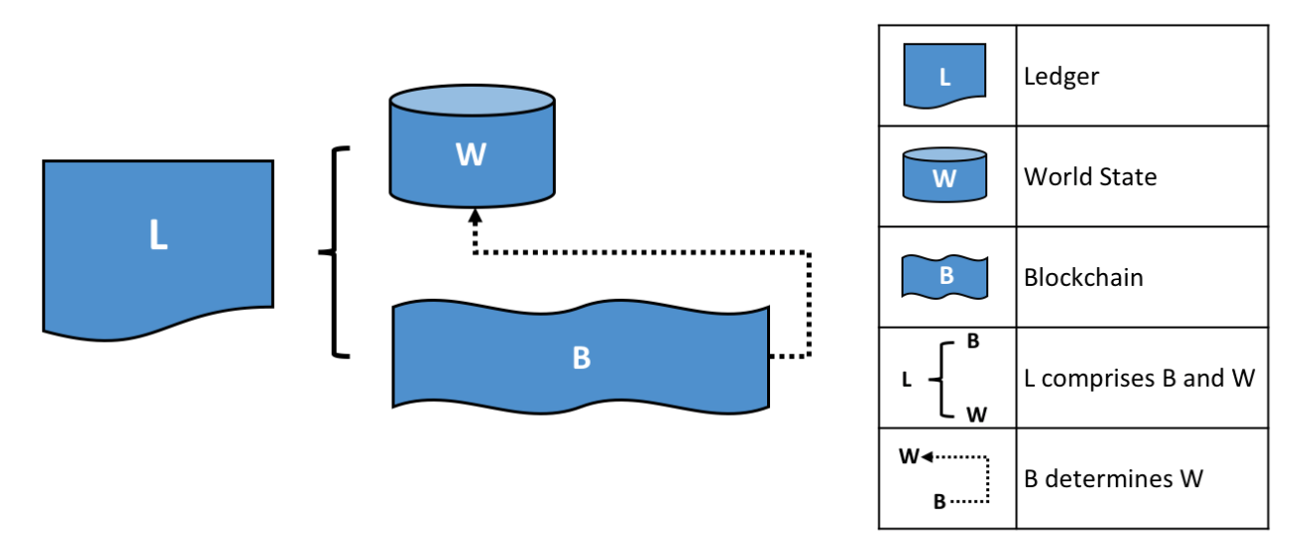

Hình 29: Cấu trúc của một sổ cái

.

# PHÂN TÍCH VÀ THIẾT KẾ HỆ THỐNG

## Tổng quan

* + 1. **Sơ đồ usecase**

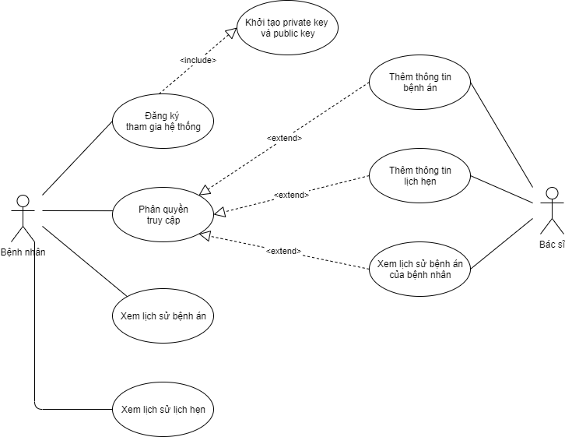

Hình 30: Sơ đồ Use case

* + 1. **Danh sách các Actors**

|  |  |  |
| --- | --- | --- |
| **STT** | **Tên Actor** | **Ý nghĩa / Ghi chú** |
| 1 | Bệnh nhân | Người dùng là bệnh nhân là người có toàn quyền quản lý thông tin cá nhân và bệnh án của bản thân. Sau khi đăng ký vào hệ thống, mỗi bệnh nhân sẽ được cấp một khoá duy nhất dùng để cập nhật thông tin cá nhân và phân quyền cho các bác sĩ cập nhật tình trạng bệnh án của mình. |
| 2 | Bác sĩ | Người dùng là bác sĩ (hoặc tổ chức khám chữa bệnh) sau khi được bệnh nhân cấp quyền truy cập có thể thêm hoặc cập nhật lịch sử bệnh án của bệnh nhân. |

Bảng 2: Danh sách các Actors

* + 1. **Danh sách các Usecases**

|  |  |  |
| --- | --- | --- |
| **STT** | **Tên Use-case** | **Ý nghĩa / Ghi chú** |
| 1 | Đăng ký tham gia hệ thống | Đăng ký vào hệ thống, sử dụng số điện thoại và mật khẩu hợp lệ. |
| 2 | Khởi tạo private key và public key | Sau khi đăng ký hệ thống, mỗi bệnh nhân sẽ được tự dộng tạo public key và private key tương ứng vào hệ thống. |
| 3 | Xem lịch sử bệnh án | Bệnh nhân có thể xem lịch sử bệnh án của bản thân. |
| 4 | Phân quyền truy cập | Bệnh nhân phân quyền truy cập dữ liệu cho từng bác sĩ (tổ chức khám chữa bệnh) cụ thể. |
| 5 | Thêm thông tin bệnh án | Sau khi được quyền truy cập, bác sĩ mới có quyền Thêm thông tin bệnh án vào hồ sơ bệnh án điện tử vào mạng Blockchain. |
| 6 | Xem lịch sử bệnh án của bệnh nhân | Sau khi được quyền truy cập, bác sĩ mới có quyền Xem lịch sử bệnh án của bệnh nhân được truy xuất từ mạng Blockchain. |
| 7 | Thêm thông tin lịch hẹn | Sau khi được phân quyền truy cập, bác sĩ mới có quyền Thêm lịch hẹn với bệnh nhân vào mạng Blockchain. |
| 8 | Xem lịch sử lịch hẹn | Sau khi được quyền truy cập, bác sĩ mới có quyền Xem lịch sử lịch hẹn với bệnh nhân được truy xuất từ mạng Blockchain. |

Bảng 3: Danh sách các Use cases

## Kiến trúc hệ thống

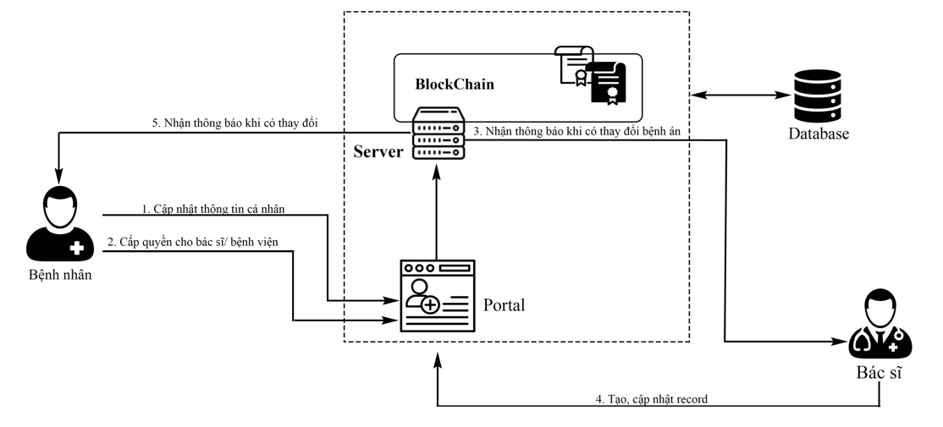

Hình 31: Kiến trúc hệ thống HeRecUIT

Health Records UIT (HeRecUIT) được phát triển dựa trên lĩnh vực lưu trữ, truy xuất và chứng thực hồ sơ sức khỏe điện tử của bệnh nhân (EHRs). Mô hình và kiến trúc của hệ thống được áp dụng Hyperledger Fabric để mô hình hóa một phiên nhỏ của hồ sơ bệnh án điện tử cá nhân. Hệ thống sẽ cung cấp một cổng thông tin điện tử để bệnh nhân có thể tự đánh giá và truy xuất tình trạng sức khỏe, cũng như cập nhật tình trạng đơn thuốc để có thể dễ dàng theo dõi và đưa ra quyết định việc điều trị cho bản thân. HeRecUIT hỗ trợ giao tiếp trực tiếp giữa bệnh nhân và bác sĩ/bệnh viện, lưu trữ bệnh án, và cung cấp quyền thêm thông tin sức khỏe của bệnh nhân đối với những bác sĩ/bệnh viện được ủy thác.

Hệ thống HeRecUIT hoạt động dựa trên cơ chế sau:

1. Bệnh nhân sẽ chủ động tạo hoặc cập nhật các thông tin, bao gồm: thông tin cá nhân, tình trạng sức khỏe, lịch sử điều trị, đơn thuốc,… thông qua cổng thông tin được cung cấp bởi hệ thống HeRecUIT.
2. Bệnh nhân có đặc quyền cung cấp cấp quyền cho bác sĩ/bệnh viện truy cập vào thông tin bệnh nhân, các tình trạng sức khỏe, điều trị của bệnh nhân.
3. Khi mối liên hệ giữa bác sĩ và bệnh nhân được thiết lập thông qua việc cấp quyền, bác sĩ có thể nhận thông báo mỗi khi tình trạng sức khỏe có thay đổi để bác sĩ/bệnh viện có thể theo dõi kịp thời. Đây là lựa chọn không bắt buộc, các bác sĩ có thể lựa chọn việc sẽ không nhận thông báo đối với bệnh nhân này.
4. Bác sĩ sau khi được cấp quyền sẽ có thể tạo, cập nhật thông tin bệnh án của bệnh nhân thông qua cổng thông tin HeRecUIT. Bác sĩ sẽ cung cấp các thông tin theo chuẩn HL7 để có thể tiện dụng trong nhiều trường hợp sau này.
5. Khi tình trạng sức khỏe được cập nhật bởi bác sĩ, bệnh nhân sẽ nhận được thông báo sớm nhất về tình trạng của bản thân, lúc này đã có một luồng quy trình được tạo ra, bệnh nhân có thể dựa vào lịch sử điều trị để có thể quyết định tiếp tục điều trị hay không.

## Các yêu cầu của hệ thống

* **Khả năng tiến hóa:** Tối thiểu hóa sự phức tạp khi tích hợp nhiều hệ thống.

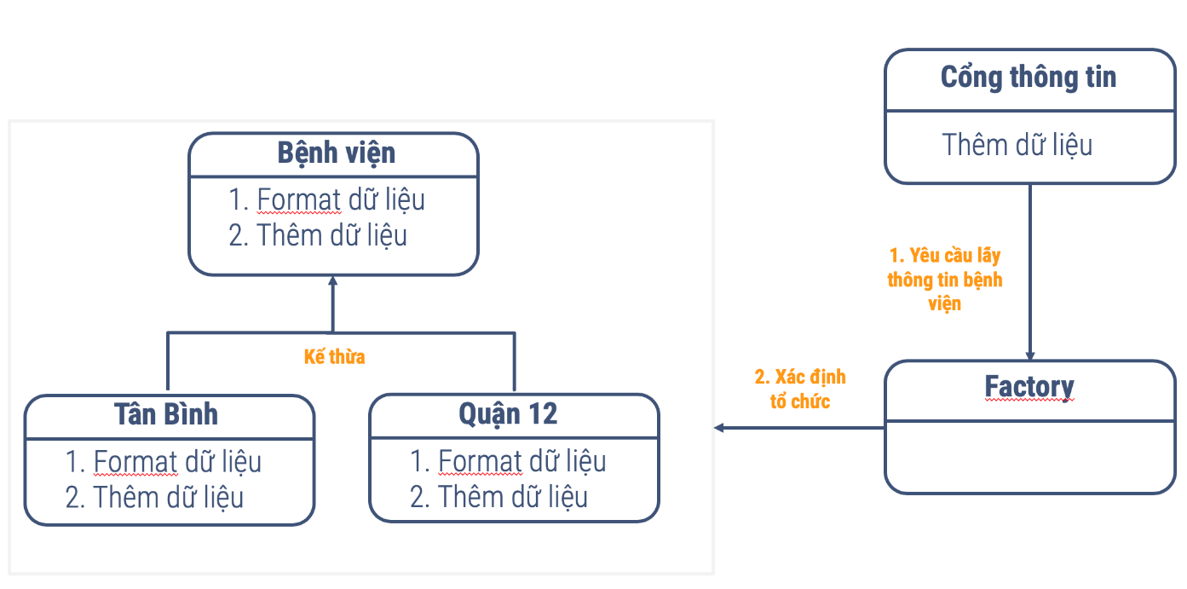

Hình 32: Mô hình tích hợp các hệ thống bệnh viện vào HeRecUIT

* **Chính sách bảo mật:** Cân bằng việc chia sẻ dữ liệu và chính sách thông tin cá nhân.
* **Khả năng mở rộng:** Theo dõi các thay đổi về dữ liệu sức khỏe trong phạm vi hệ thống lớn.
  + HeRecUIT sử dụng cơ chế PubSub (Publisher-Subcriber), đây là một cơ chế hoạt động theo thời gian thực, những bệnh nhân đã có sự liên kết với bác sĩ và ngược lại sẽ nhận được thông báo mỗi khi có sự thay đổi dựa theo sự liên kết đó. Mỗi bệnh nhân sẽ có cố định một tài khoản định danh (Patient Account), mỗi tài khoản sẽ lưu trữ lịch sử điều trị (Patient’s Treatment History), mỗi tài khoản sẽ được liên kết với các bấc sĩ được cấp quyền (Provider Account) để các bác sĩ đó có thể truy xuất dữ liệu của bệnh nhân thông qua hợp đồng (Patient Provider Contract).

## Cơ chế phân quyền truy xuất dữ liệu

* + 1. **Cơ sở lý thuyết trong việc phân quyền**

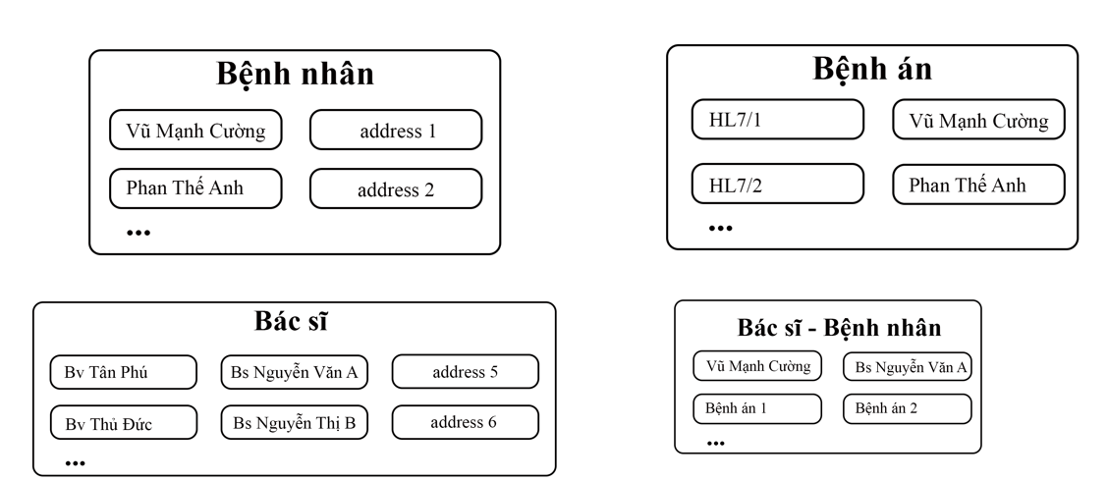

Hình 33: Các đối tượng tương tác với hệ thống HeRecUIT

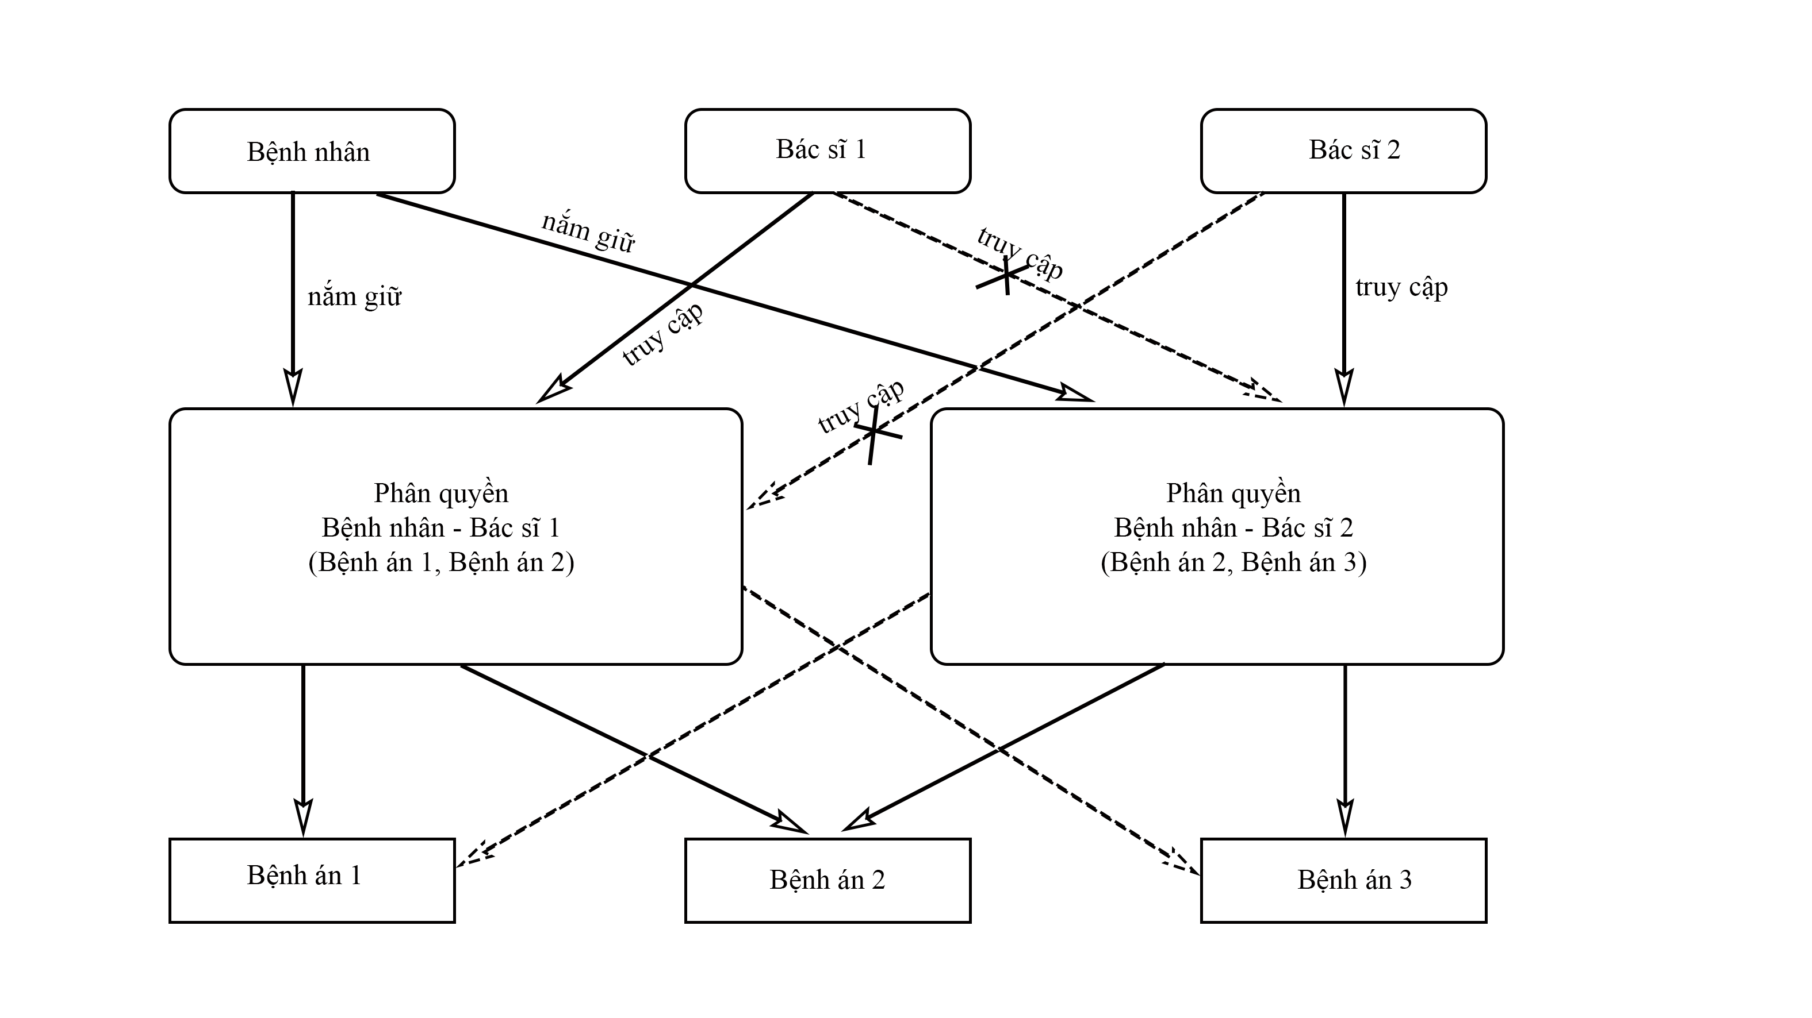

Hình 34: Phân quyền truy cập giữa bệnh nhân và bác sĩ

Hệ thống HeRecUIT tổ chức cơ chế phân quyền giữa bệnh nhân và bác sĩ dựa trên cơ sở lý thuyết sau:

* **Đối tượng bệnh nhân:** bao gồm địa chỉ (address) và các thông tin cá nhân của bệnh nhân. Địa chỉ là giá trị duy nhất, tương ứng với một đối tượng bệnh nhân duy nhất.
* **Đối tượng bác sĩ:** bao gồm địa chỉ (addres) và các thông tin bắt buộc: bệnh viện công tác, họ tên. Địa chỉ là giá trị duy nhất, tương ứng với một đối tượng bác sĩ duy nhất.
* **Đối tượng bệnh án:** bao gồm các thông tin bệnh án được chuẩn hóa theo HL7. Mỗi bệnh án chỉ thuộc về một bệnh nhân duy nhất.
* **Đối tượng bác sĩ – bệnh nhân:** chứa các thông tin liên kết (phân quyền) giữa bệnh nhân và bác sĩ. Nếu bác sĩ và bệnh nhân đã được liên kết với nhau thì bác sĩ có thể tương tác dữ liệu bệnh án của bệnh nhân tương ứng.
  + 1. **Cài đặt phân quyền trong Hyperledger Fabric**

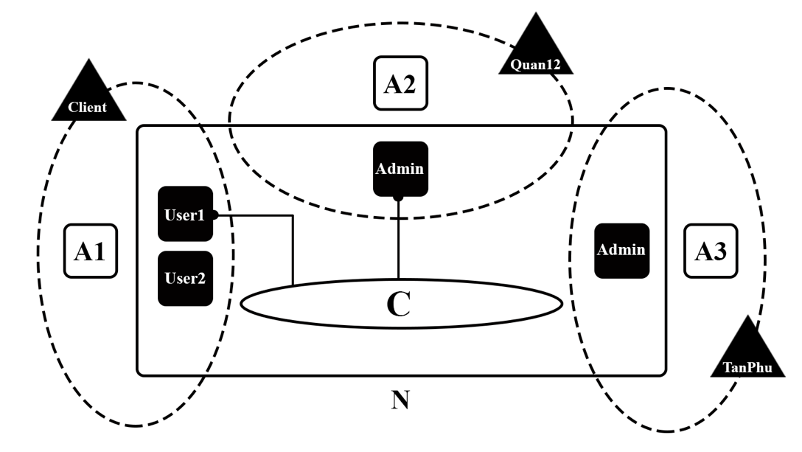

Hình 35: Phân quyền tương tác dữ liệu trong Hyperledger Fabric

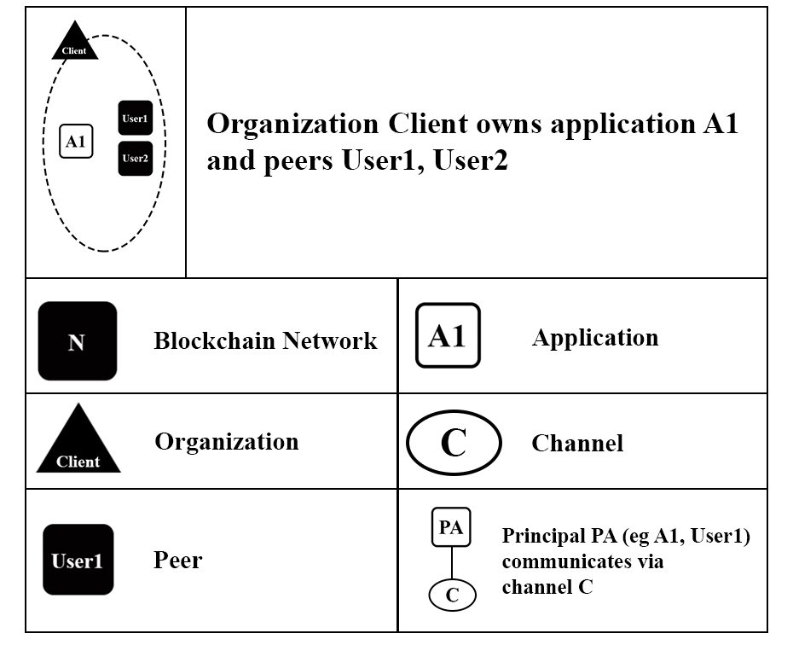

Hình 36: Chú thích các thành phần tham gia cơ chế phân quyền trong Hyperledger Fabric

Dựa vào hình trên, hệ thống HeRecUIT có 2 người dùng là bệnh nhân được đặt tên User1, User2 và tích hợp 2 tổ chức bệnh viện vào hệ thống: Bệnh viện Quận 12 (Quan12) và Bệnh viện Quận Tân Phú (TanPhu), một kênh C được thiết lập trong mạng Blockchain N. Cơ chế phân quyền diễn ra như sau:

1. User1 tham gia vào hệ thống và kênh C.
2. User1 tạo kênh C để có thể lưu trữ bệnh án cá nhân của bản thân.
3. User1 tiến hành cấp quyền cho Bệnh viện Quận 12 vào kênh C. Lúc này trong kênh C tồn tại 2 peer: User1 và Quan12.Admin.
4. Sau khi Bệnh viện Quận 12 được phân quyền thì có thể tương tác với dữ liệu bệnh án của User1 trong blockchain.
5. Bệnh viện Quận 12 không thể truy cập vào dữ liệu của User2 vì chưa được cấp quyền tham gia kênh.
6. Bệnh viện Quận Tân Phú không thể tương tác với bệnh án của User1 vì chưa được cấp quyền truy cập và tham gia kênh C.
7. Bệnh viện Quận Tân Phú không thể truy cập thông tin bệnh án của User2 vì không ở chung kênh.
8. User1 và User2 độc lập với nhau nên không được truy xuất dữ liệu của nhau.

## Sơ đồ tổng quát luồng dữ liệu của hệ thống

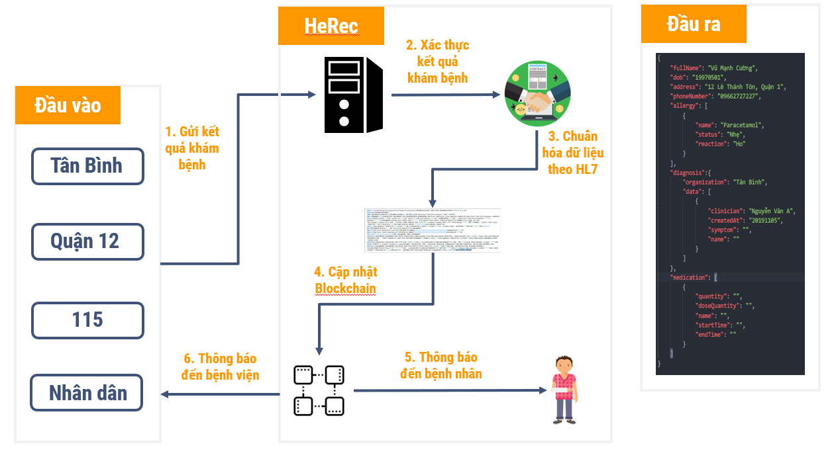

Hình 37: Sơ đồ tổng quát luồng xử lý dữ liệu của hệ thống

1. Đầu vào là dữ liệu khám bệnh của bệnh nhân được gửi từ các hệ thống tổ chức y tế khác nhau.
2. Xác thực quyền tương tác dữ liệu giữa bệnh nhân và tổ chức y tế.
3. Sau khi xác định thanh công tiến hành chuẩn hóa dữ liệu theo chuẩn HL7. Việc này có thể thực hiện ngay tại hệ thống nọi bộ HeRecUIT hoặc từ hệ thống của bệnh viện.
4. Tiến hành thêm giao dịch mới vào blockchain và cập nhật world state của bệnh nhân.
5. Thông báo đến bệnh nhân khi có thay đổi về danh sách bệnh án.
6. Thông báo đến bệnh viện tình trạng thêm bệnh án.
7. Đầu ra kết quả khám bệnh sau khi ánh xạ chuẩn HL7 sang định dạng JSON.

## Sơ đồ tuần tự (Sequence diagram)

* + 1. **Đăng nhập**

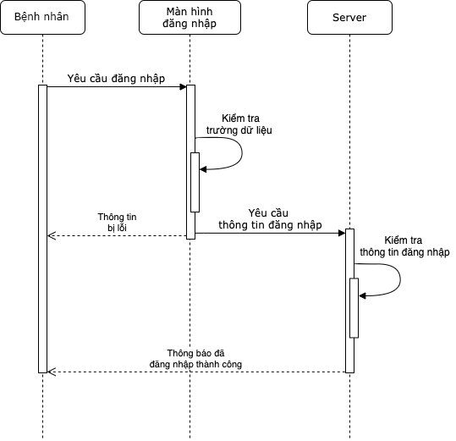

Hình 38: Sơ đồ xử lý tuần tự cho chức năng đăng nhập

Sơ đồ trên có ba đối tượng: Bệnh nhân, màn hình đăng nhập, hệ thống HeRec. Luồng xử lý của chức năng đăng nhập có thể diễn giải như sau:

1. Bệnh nhân nhập các thông tin đăng nhập và nhấn nút gửi yêu cầu đăng nhập.
2. Tại giao diện đăng nhập sẽ tiến hành kiểm tra các trường dữ liệu.
3. Thông tin bị lỗi sẽ tiến hành yêu cầu bệnh nhân đăng nhập lại.
4. Xử lý dữ liệu ở màn hình đăng nhập thành công sẽ gửi yêu cầu xuống hệ thống.
5. Hệ thống tiến hành xử lý và kiểm tra thông tin đăng nhập.
6. Hệ thống gửi thông báo tình trạng đăng nhập đến bệnh nhân.
   * 1. **Cấp quyền xem cho bác sĩ/ bệnh viện**

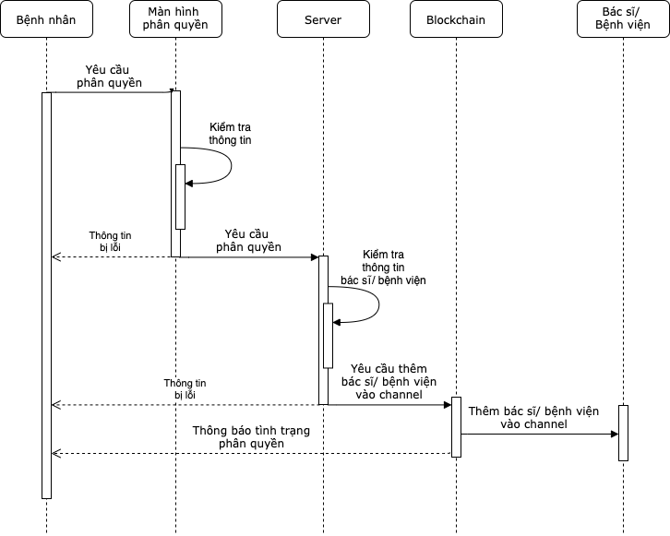

Hình 39: Sơ đồ xử lý tuần tự cho chức năng cấp quyền tương tác dữ liệu cho tổ chức y tế

Sơ đồ trên có năm đối tương: bệnh nhân, màn hình phân quyền, server, mạng blockchain và tổ chức y tế. Luồng xử lý chức năng cấp quyền tương tác dữ liệu cho tổ chức y tế có thể được diễn giải như sau:

1. Bệnh nhân yêu cầu phân quyền cho tổ chức y tế.
2. Tại màn hình giao diện sẽ tiến hành kiểm tra các thông tin như: tên tổ chức y tế,…
3. Nếu thông tin hợp lệ sẽ tiến hành gửi yêu cầu xuống hệ thống HeRecUIT.
4. Server kiểm tra thông tin các tổ chức y tế đã được tích hợp trong hệ thống.
5. Tiến hành phân quyền tổ chức y tế tại mạng blockchain.
6. Gửi thông báo đến bệnh nhân và tổ chức y tế về tình trạng phân quyền.
   * 1. **Xem lịch sử bệnh án**

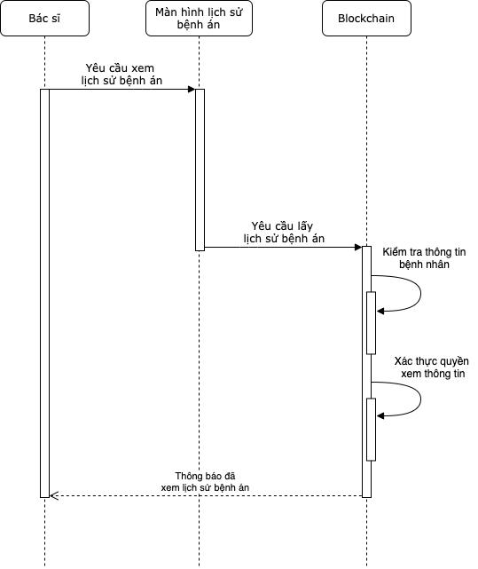

Hình 40: Sơ đồ luồng xử lý yêu cầu xem lịch sử bệnh án

Sơ đồ trên bao gồm ba đối tương: bác sĩ, màn hình lịch sử bệnh án của bệnh nhân, mạng blockchain. Luồng xử lý yêu cầu xem lịch sử bệnh án có thể được diễn giải như sau:

1. Tổ chức y tế chọn bệnh nhân và gửi yêu cầu xem lịch sử bệnh án.
2. Từ màn hình sẽ gửi yêu cầu trực tiếp đến hệ thống HeRecUIT hoặc tương tác trực tiếp đến mạng blockchain.
3. Mạng Blockchain sẽ kiểm tra các thông tin của tổ chức y tế có quyền truy cập dữ liệu của bệnh nhân hay không.
4. Gửi kết quả về cho tổ chức y tế.
   * 1. **Thêm bệnh án**

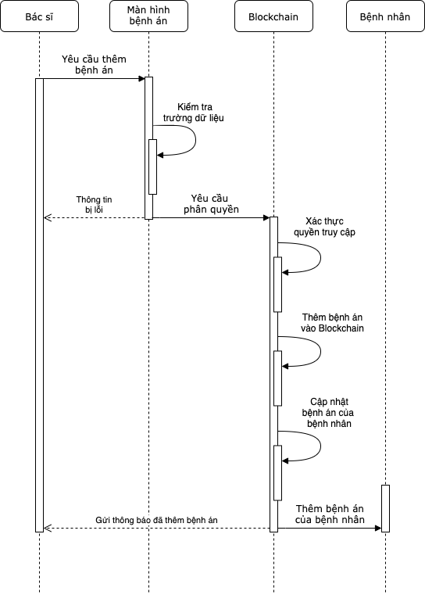

Hình 41: Sơ đồ luồng xử lý yêu cầu thêm bệnh án cho bệnh nhân

Sơ đồ trên bao gồm bốn đối tượng: Bác sĩ, màn hình thêm bệnh án, mạng blockchain, bệnh nhân. Sơ đồ luồng xử lý yêu cầu thêm bệnh án cho bệnh nhân có thể được diễn giải như sau:

1. Bác sĩ nhập thông tin bệnh án và gửi yêu cầu thêm bệnh án.
2. Tại giao diện thêm bệnh án tiến hành kiểm tra các trường dữ liệu. Nếu hợp lệ sẽ gửi yêu cầu xuống hệ thống HeRecUIT hoặc tương tác trực tiếp với mạng Blockchain.
3. Mạng Blockchain kiểm tra quyền tương tác dữ liệu của tổ chức y tế đối với bệnh nhân.
4. Nếu mọi quyền hợp lệ sẽ tiến hành thêm dữ liệu vào blockchain.
5. Sau khi thêm bệnh án của bệnh nhân, tình trạng bệnh án của bệnh nhân sẽ được cập nhật mới nhất.
6. Khi mọi tiến trình trên mạng blockchain hoàn thành sẽ tiến hành thông báo đến bệnh nhân và tổ chức y tế.
   * 1. **Xem lịch sử lịch hẹn**

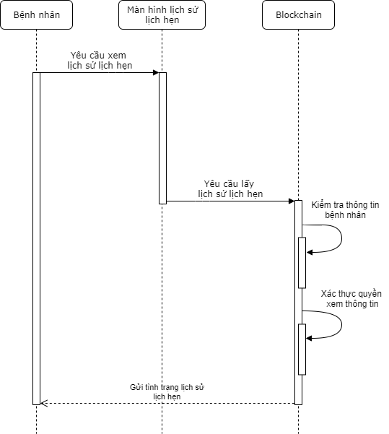

Hình 42: Sơ đồ luồng xử lý yêu cầu xem lịch hẹn của bệnh nhân

Sơ đồ trên bao gồm ba đối tượng: bệnh nhân, màn hình lịch sử cuộc hẹn và mạng blockchain. Sơ đồ luồng xử lý yêu cầu xem lịch hẹn của bệnh nhân có thể được diễn giải như sau:

1. Bệnh nhân gửi yêu cầu xem lịch sử bệnh án của bản thân.
2. Từ màn hình sẽ gửi yêu cầu trực tiếp đến hệ thống HeRecUIT hoặc tương tác trực tiếp đến mạng blockchain.
3. Mạng blockchain sẽ xác thực tình trạng và các quyền của bệnh nhân này có hợp lệ trong mạng blockchain hay không.
4. Gửi kết quả về cho bệnh nhân.
   * 1. **Tạo lịch hẹn**

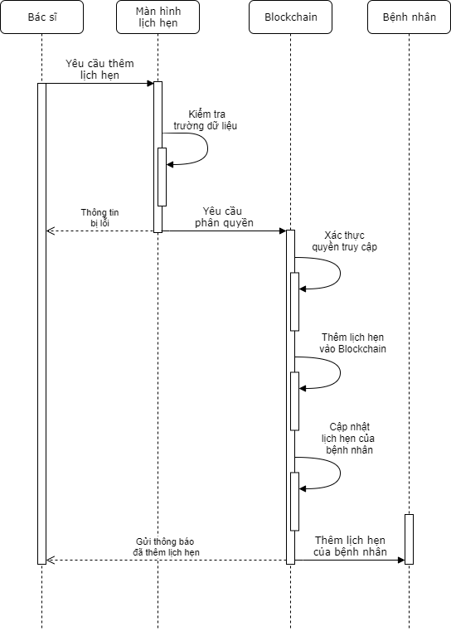

Hình 43: Sơ đồ luồng xử lý yêu cầu thêm lịch hẹn cho bệnh nhân

Sơ đồ trên bao gồm bốn đối tượng: bác sĩ, màn hình tạo lịch hẹn, blockchain, bệnh nhân. Sơ đồ luồng xử lý yêu cầu thêm lịch hẹn cho bệnh nhân có thể được diễn giải như sau:

1. Bác sĩ nhập thông tin lịch hẹn và gửi yêu cầu thêm lịch hẹn cho bệnh nhân.
2. Tại giao diện thêm lịch hẹn tiến hành kiểm tra các trường dữ liệu. Nếu hợp lệ sẽ gửi yêu cầu xuống hệ thống HeRecUIT hoặc tương tác trực tiếp với mạng Blockchain.
3. Mạng Blockchain kiểm tra quyền tương tác dữ liệu của tổ chức y tế đối với bệnh nhân.
4. Nếu mọi quyền hợp lệ sẽ tiến hành thêm dữ liệu vào blockchain.
5. Sau khi thêm lịch hẹn cho bệnh nhân, tình trạng lịch hẹn của bệnh nhân sẽ được cập nhật.
6. Khi mọi tiến trình trên mạng blockchain hoàn thành sẽ tiến hành thông báo đến bệnh nhân và tổ chức y tế.

## Thiết kế cơ sở dữ liệu

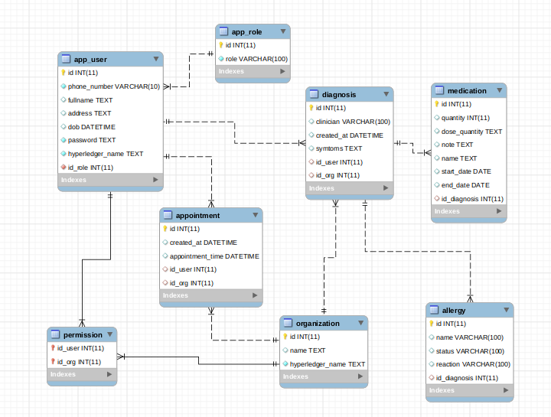

Hình 44: Thiết kế cơ sở dữ liệu

Dữ liệu cụ thể của từng thực thể và chức năng của chúng được miêu tả theo bảng sau:

|  |  |
| --- | --- |
| **Bảng** | **Chức năng** |
| app_user | Lưu trữ các thông tin cần thiết của bệnh nhân. |
| app_role | Lưu trữ các quyền truy cập dữ liệu cần dùng cho hệ thống. |
| organization | Lưu trữ thông tin về các tổ chức y tế đã được tích hợp vào hệ thống. |
| appoinment | Lưu trữ thông tin lịch hẹn giữa tổ chức y tế và bệnh nhân. |
| diagnosis | Lưu trữ các thông tin bệnh án được tạo bởi tổ chức y tế cho bệnh nhân |
| medication | Lưu trữ thông tin các liều thuốc bệnh nhân đã và đang tiêu thụ dựa vào từng bệnh án |
| allergy | Lưu trữ thông tin các triệu chứng dị ứng được ghi nhận lại qua mỗi lần khám bệnh. |
| permission | Lưu trữ thông tin quyền truy cập dữ liệu giữa bệnh nhân và tổ chức y tế. |

Bảng 4: Danh sách và chức năng của các thực thể trong hệ thống

Thực thể thông tin bệnh nhân (app_user) có thông tin lưu trữ cụ thể là:

|  |  |  |
| --- | --- | --- |
| **Thuộc tính** | **Kiểu dữ liệu** | **Chức năng** |
| Id | Int, unique identifier | Khóa chính. Đóng vai trò định danh cho một bệnh nhân. |
| Phone_number | Varchar(10) | Số điện thoại của bệnh nhân. |
| Fullname | Text | Họ và tên đầy đủ của bệnh nhân. |
| Address | Text | Địa chỉ của bệnh nhân. |
| Dob | DateTime | Ngày sinh của bệnh nhân. |
| Password | Text | Mật khẩu đã được mã hóa của bệnh nhân. |
| Hyperledger_name | Text | Tên được đăng ký trong hệ thống Hyperledger Fabric. |
| Id_role | Int | Khóa ngoại. Đóng vai trò định danh quyền truy cập dữ liệu của bệnh nhân. |

Bảng 5: Thiết kế thực thể thông tin bệnh nhân (app_user) trong sql

Thực thể quyền truy cập (app_role) có thông tin lưu trữ cụ thể là:

|  |  |  |
| --- | --- | --- |
| **Thuộc tính** | **Kiểu dữ liệu** | **Chức năng** |
| Id | Int, unique identifier | Khóa chính. Đóng vai trò định danh cho quyền truy cập dữ liệu. |
| Name | Varchar(100) | Tên quyền truy cập. |

Bảng 6: Thiết kế thực thể quyền truy cập (app_user) trong sql

Thực thể thông tin lịch hẹn (appointment) có thông tin lưu trữ cụ thể là:

|  |  |  |
| --- | --- | --- |
| **Thuộc tính** | **Kiểu dữ liệu** | **Chức năng** |
| Id | Int, Unique Identifier | Khóa chính. Đóng vai trò định danh cho thông tin lịch hẹn. |
| Created_at | DateTime | Thời gian tạo lịch hẹn. |
| Appointment_time | DateTime | Thời gian hạn. |
| Id_user | Int | Khóa ngoại. Đóng vai trò bệnh nhân sở hữu lịch hẹn. |
| Id_org | Int | Khóa ngoại. Đóng vai trò tổ chức tạo lịch hẹn. |

Bảng 7: Thiết kế thực thể thông tin lịch hẹn (appointment) trong sql

Thực thể thông tin tổ chức y tế (organization) có thông tin lưu trữ cụ thể là:

|  |  |  |
| --- | --- | --- |
| **Thuộc tính** | **Kiểu dữ liệu** | **Chức năng** |
| Id | Int, Unique Identifier | Khóa chính. Đóng vai trò định danh cho thông tin tổ chức y tế. |
| Name | Text | Tên tổ chức y tế. |
| Hyperledger_name | Text | Tên được đăng ký trong hệ thống Hyperledger. |

Bảng 8: Thiết kế thực thể thông tin tổ chức y tế (organization) trong sql

Thực thể thông tin chuẩn đoán (diagnosis) có thông tin lưu trữ cụ thể là:

|  |  |  |
| --- | --- | --- |
| **Thuộc tính** | **Kiểu dữ liệu** | **Chức năng** |
| Id | Int, Unique Identifier | Định danh. Đóng vai trò định danh thông tin chuẩn đoán. |
| Clinician | Varchar(100) | Họ và tên người chuẩn đoán. |
| Created_at | DateTime | Thời gian tạo chuẩn đoán. |
| Symtoms | Text | Thông tin các triệu chứng |
| Id_user | Int | Khóa ngoại. Đóng vai trò định danh bệnh nhân sở hữu thông tin chuẩn đoán. |
| Id_org | Int | Khóa ngoại. Đóng vai trò định danh tổ chức y tế tạo ra thông tin chuẩn đoán. |

Bảng 9: Thiết kế thực thể thông tin chuẩn đoán (diagnosis) trong sql

Thực thể thông tin đơn thuốc (medication) có thông tin lưu trữ cụ thể là:

|  |  |  |
| --- | --- | --- |
| **Thuộc tính** | **Kiểu dữ liệu** | **Chức năng** |
| Id | Int, Unique Identifier | Khóa chính. Đóng vai trò định danh thông tin đơn thuốc. |
| Quantity | Int | Tổng số liều sử dụng |
| Dose_quantity | Text | Ghi chú về số liều sử dụng 1 lần |
| Note | Text | Ghi chú các thông tin khác |
| Name | Text | Tên thuốc |
| Start_date | Date | Ngày bắt đầu đơn thuốc |
| End_date | Date | Ngày kết thúc đơn thuốc |
| Id_diagnosis | Int | Khóa ngoại. Đóng vai trò định danh đơn thuốc thuộc về thông tin chuẩn đoán. |

Bảng 10: Thiết kế thực thể thông tin đơn thuốc (medication) trong sql

Thực thể thông tin triệu chứng dị ứng (allergy) có thông tin lưu trữ cụ thể là:

|  |  |  |
| --- | --- | --- |
| **Thuộc tính** | **Kiểu dữ liệu** | **Chức năng** |
| Id | Int, Unique Identifier | Khóa chính. Đóng vai trò định danh thông tin triệu chứng dị ứng. |
| Name | Varchar(100) |  |
| Status | Varchar(100) |  |
| Reaction | Varchar(100) |  |
| Id_diagnosis | Int | Khóa ngoại. Đóng vai trò định danh thông tin triệu chứng dị ứng thuộc về thông tin chuẩn đoán. |

Bảng 11: Thiết kế thực thể triệu chứng dị ứng (allergy) trong sql

## Thiết kế hợp đồng thông minh

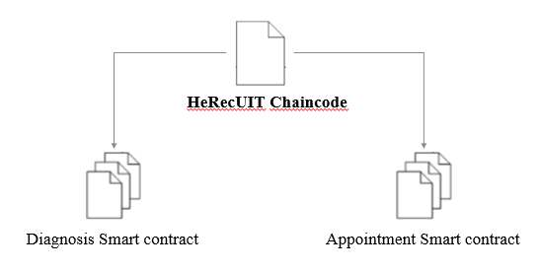

Hình 45: Cấu trúc chaincode

Hệ thống HeRecUIT được thiết kế với một chaincode duy nhất là HeRecUIT chaincode. Trong đó, chaincode của hệ thống sẽ bao gồm 2 hợp đồng thông minh (smart contract) là: (1) diagnosis smart contract dùng cho việc xử lý thông tin chuẩn đoán và các đơn thuốc, (2) appointment smart contract dùng cho việc xử lý thông tin lịch hẹn.

Các phương thức của Diagnosis Smart contract bao gồm:

|  |  |  |  |
| --- | --- | --- | --- |
| **Tên hàm và tham số** | **Bổ nghĩa hàm** | **Kiểu trả về** | **Ý nghĩa** |
| queryDiagnosis(key) | Public | DiagnosisDetail | Lấy thông tin chuẩn đoán dựa vào khóa. |
| createDiagnosis(patientInfo, diagnosis) | Public | DiagnosisDetail | Tạo thông tin chuẩn đoán cho bệnh nhân mới. |
| addNewDiagnosisRecord (patientInfo, diagnosis) | Public | DiagnosisDetail | Thêm thông tin chuẩn đoán cho bệnh nhân. |
| queryDiagnosisByPatientId | Public | DiagnosisDetail | Lấy thông tin chuẩn đoán của bệnh nhân |
| queryDiagnosisByPhoneNumber (phoneNumber) | Public | DiagnosisDetail | Lấy thông tin chuẩn đoán của bệnh nhân thông qua số điện thoại. |
| getStateHistoryByKey (key) | Public |  | Lấy lịch sử thay đổi trạng thái sức khỏe của bệnh nhân. |

Bảng 12: Các phương thức của Diagnosis Smart contract

Các phương thức của Appointment Smart contract bao gồm:

|  |  |  |  |
| --- | --- | --- | --- |
| **Tên hàm và tham số** | **Bổ nghĩa hàm** | **Kiểu trả về** | **Ý nghĩa** |
| queryAppointment (key) | Public | AppointmentDetail | Lấy thông tin lịch hẹn dưa vào khóa. |
| createAppointment (patientInfo, appointment) | Public | AppointmentDetail | Tạo lịch hẹn cho bệnh nhân mới. |
| addNewAppointment (patientInfo, appointment) | Public | AppointmentDetail | Thêm lịch hẹn cho bệnh nhân mới. |
| queryAppointmentByPhoneNumber (phoneNumber) | Public | AppointmentDetail | Lấy thông tin lịch hẹn dựa vào số điện thoại của bệnh nhân. |

Bảng 13: Các phương thức của Appointment Smart contract

## Thiết kế API dùng trong hệ thống

Hệ thống HeRecUIT thiết kế các APIs quan trọng có trách nhiệm xử lý các nghiệp vụ chính của hệ thống và tương tác với Hyperledger Fabric. Sau đây là danh sách các APIs:

|  |  |  |
| --- | --- | --- |
| **API** | **Phương thức HTTP** | **Ý nghĩa** |
| **Organization** | | |
| /api/diagnosis | Post | Tạo mới chuẩn đoán cho bệnh nhân. |
| /api/appointment | Post | Tạo mới lịch hẹn cho bệnh nhân. |
| **User** | | |
| /api/patient/{id-user} | Get | Lấy toàn bộ lịch sử (bao gồm chuẩn đoán và lịch hẹn) của bệnh nhân. |
| /api/patient/diagnosis/{id-user} | Get | Lấy toàn bộ chuẩn đoán của bệnh nhân. |
| /api/patient/diagnosis/{id-user}/{id} | Get | Lấy thông tin chi tiết của chuẩn đoán. |
| /api/patient/appointment/{id-user} | Get | Lấy toàn bộ lịch hẹn của bệnh nhân. |
| /api/patient/appointment/{id-user}/{id} | Get | Lấy thông tin chi tiết của lịch hẹn. |
| /api/patient/organization/{id-user} | Get | Lấy thông tin tổ chức y tế và tình trạng phân quyền. |
| /api/patient/organization/permission | Post | Tiến hành phân quyền cho tổ chức y tế. |

Bảng 14: Danh sách các APIs dùng trong hệ thống HeRecUIT

# THIẾT KẾ GIAO DIỆN

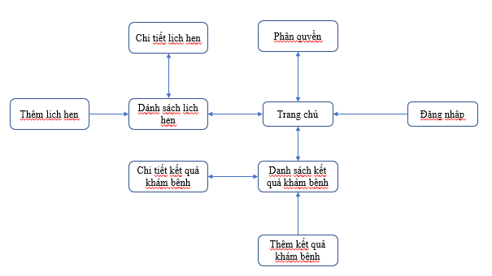

Hình 46: Sơ đồ liên kết giao diện

|  |  |  |
| --- | --- | --- |
| **STT** | **Tên giao diện** | **Mô tả giao diện** |
| 1 | Đăng nhập | Màn hình đăng nhập hiện ra khi bệnh nhân muốn truy cập vào hệ thống. |
| 2 | Trang chủ | Màn hình chứa thông tin tóm tắt các lịch hẹn và kết quả khám bệnh đã được tổ chức y tế thêm vào cho từng bệnh nhân. |
| 3 | Phân quyền | Màn hình chứa thông tin phân quyền cho các tổ chức y tế. |
| 4 | Danh sách kết quả khám bệnh | Màn hình chứa danh sách kết quả khám bệnh của bệnh nhân. |
| 5 | Chi tiết kết quả khám bệnh | Màn hình chứa thông tin chi tiết của từng kết quả khám bệnh (bệnh án). |
| 6 | Thêm kết quả khám bệnh | Màn hình mô phỏng thêm bệnh án cho bệnh nhân từ tổ chức y tế. |
| 7 | Danh sách lịch hẹn | Màn hình chứa danh sách lịch hẹn của bệnh nhân. |
| 8 | Chi tiết lịch hẹn | Màn hình chứa thông tin chi tiết của từng lịch hẹn. |
| 9 | Thêm lịch hẹn | Màn hình mô phỏng thêm lịch hẹn cho bệnh nhân từ tổ chức y tế. |

Bảng 15: Danh sách các giao diện

## Màn hình đăng nhập

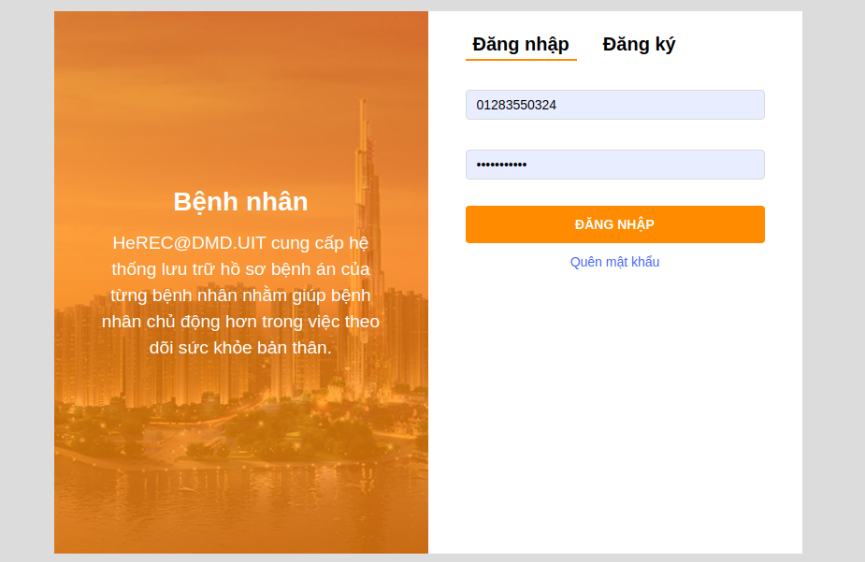

Hình 47: Màn hình đăng nhập

|  |  |  |  |
| --- | --- | --- | --- |
| **STT** | **Tên thành phần** | **Loại** | **Mô tả chức năng** |
| 1 | Đăng nhập | Link | Di chuyển sang trang đăng nhập. |
| 2 | Đăng ký | Link | Di chuyển sang trang đăng ký. |
| 3 | Số điện thoại | Input Text | Nhập số điện thoại đăng nhập. |
| 4 | Mật khẩu | Input Password | Nhập mật khẩu đăng nhập. |
| 5 | Đăng nhập | Button | Thực hiện chức năng đăng nhập. |
| 6 | Quên mật khẩu | Link | Di chuyển sang trang quên mật khẩu |

Bảng 16: Bảng thành phần giao diện trang đăng nhập

## Màn hình chính

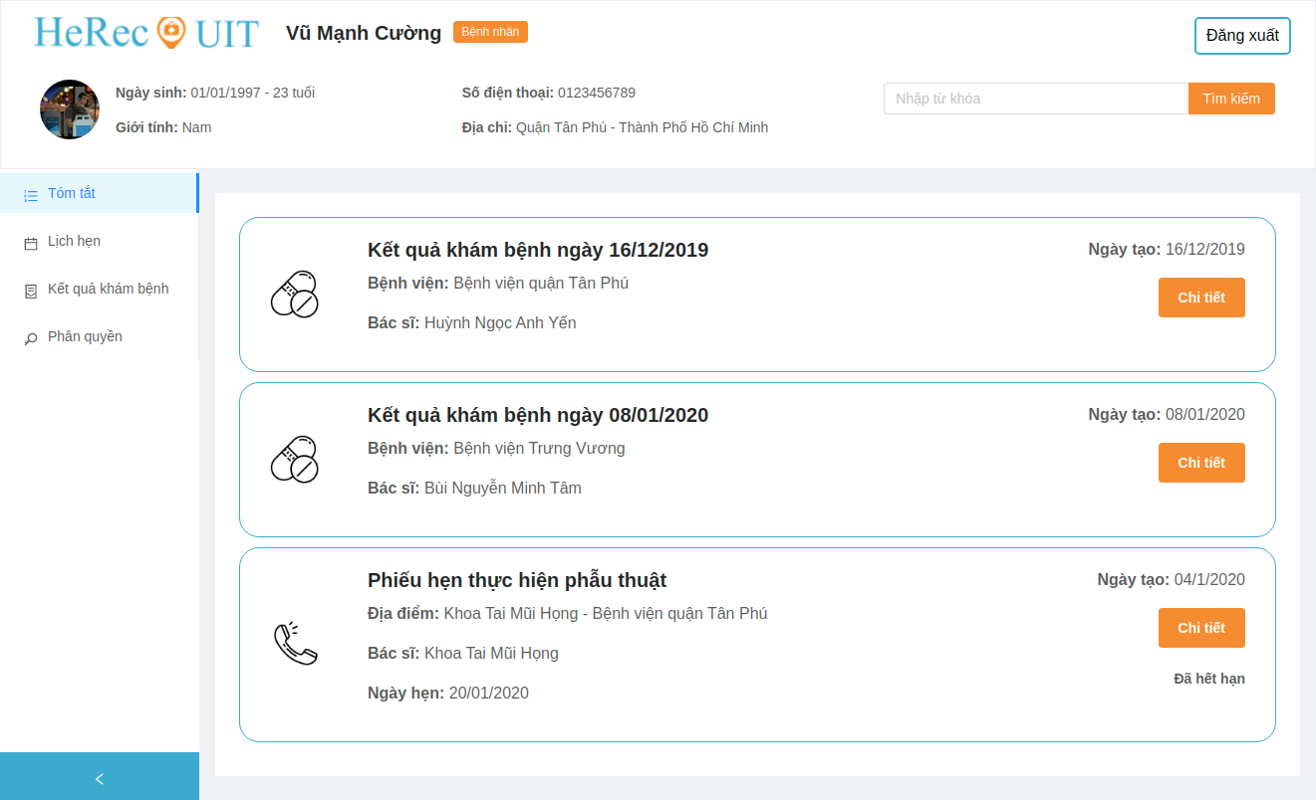

Hình 48: Màn hình chính

|  |  |  |  |
| --- | --- | --- | --- |
| **STT** | **Tên thành phần** | **Loại** | **Chức năng** |
| 1 | Đăng xuất | Button | Thực hiện chức năng đăng xuất. |
| 2 | Bệnh nhân | Text | Hiển thị tên bệnh nhân. |
| 3 | Ngày sinh | Text | Hiển thị ngày sinh bệnh nhân. |
| 4 | Số điện thoại | Text | Hiển thị số điện thoại bệnh nhân. |
| 5 | Giới tính | Text | Hiển thị giới tính bệnh nhân. |
| 6 | Địa chỉ | Text | Hiển thị địa chỉ bệnh nhân. |
| 7 | Nhập từ khóa | Input Text | Nhập từ khóa tìm kiếm bệnh án hoặc lịch hẹn. |
| 8 | Tìm kiếm | Button | Thực hiện chức năng tìm kiếm. |
| 9 | Tóm tắt | Link | Di chuyển qua trang Màn hình chính. |
| 10 | Lịch hẹn | Link | Di chuyển qua trang Danh sách lịch hẹn. |
| 11 | Kết quả khám bệnh | Link | Di chuyển qua trang Danh sách kết quả khám bệnh. |
| 12 | Phân quyền | Link | Di chuyển qua trang Phân quyền |

Bảng 17: Bảng thành phần giao diện trang màn hình chính

## Màn hình danh sách lịch hẹn

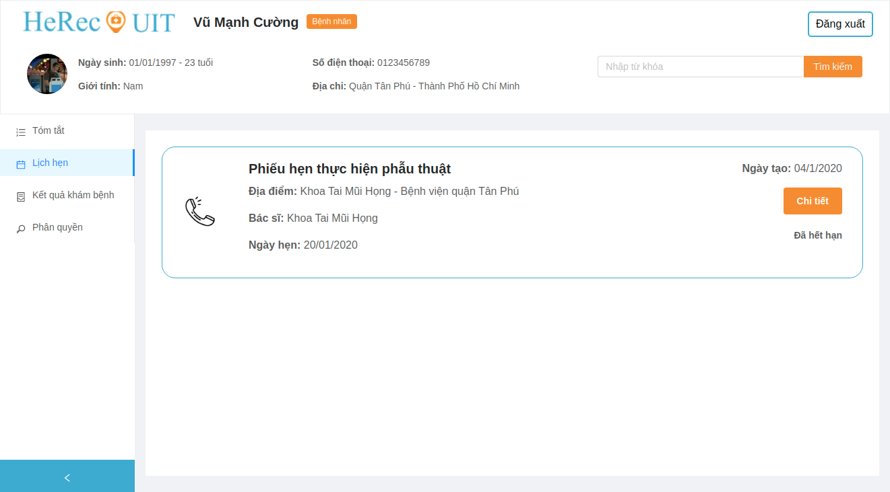

Hình 49: Màn hình danh sách lịch hẹn

|  |  |  |  |
| --- | --- | --- | --- |
| **STT** | **Tên thành phần** | **Loại** | **Chức năng** |
| 1 | Phiếu hẹn phẫu thuật | Header | Tiêu đề lịch hẹn |
| 2 | Địa điểm | Text | Địa điểm hẹn |
| 3 | Bác sĩ | Text | Bác sĩ phụ trách cuộc hẹn |
| 4 | Ngày hẹn | Text | Ngày hẹn khám giữa bệnh nhân và bác sĩ |
| 5 | Ngày tạo | Text | Ngày tạo cuộc hẹn |
| 6 | Chi tiết | Button | Thực hiện chức năng xem thông tin chi tiết cuộc hẹn. |
| 7 | Đã hết hạn | Text | Hiển thị tình trạng cuộc hẹn. |

Bảng 18: Bảng thành phần giao diện trang danh sách lịch hẹn

## Màn hình danh sách chuẩn đoán

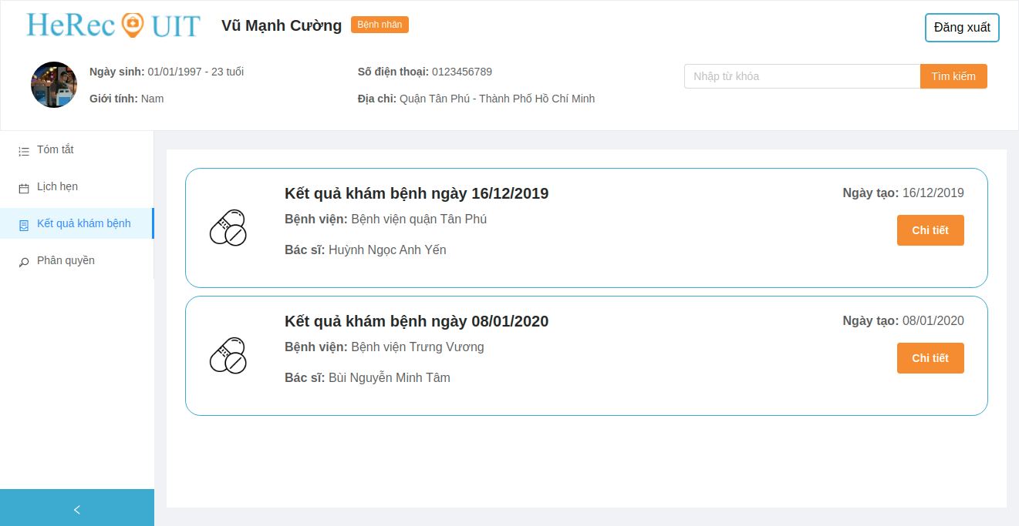

Hình 50: Màn hình danh sách kết quả chuẩn đoán

|  |  |  |  |
| --- | --- | --- | --- |
| **STT** | **Tên thành phần** | **Loại** | **Chức năng** |
| 1 | Kết quả khám bệnh | Header | Tiêu đề kết quả chuẩn đoán. |
| 2 | Bệnh viện | Text | Nơi tạo kết quả khám bệnh cho bệnh nhân. |
| 3 | Bác sĩ | Text | Bác sĩ phụ trách chuẩn đoán cho bệnh nhân. |
| 4 | Chi tiết | Button | Thực hiện chức năng xem thông tin chi tiết kết quả khám bệnh. |
| 5 | Ngày tạo | Text | Ngày tạo kết quả khám bệnh. |

Bảng 19: Bảng thành phần giao diện danh sách kết quả chuẩn đoán

## Màn hình phân quyền

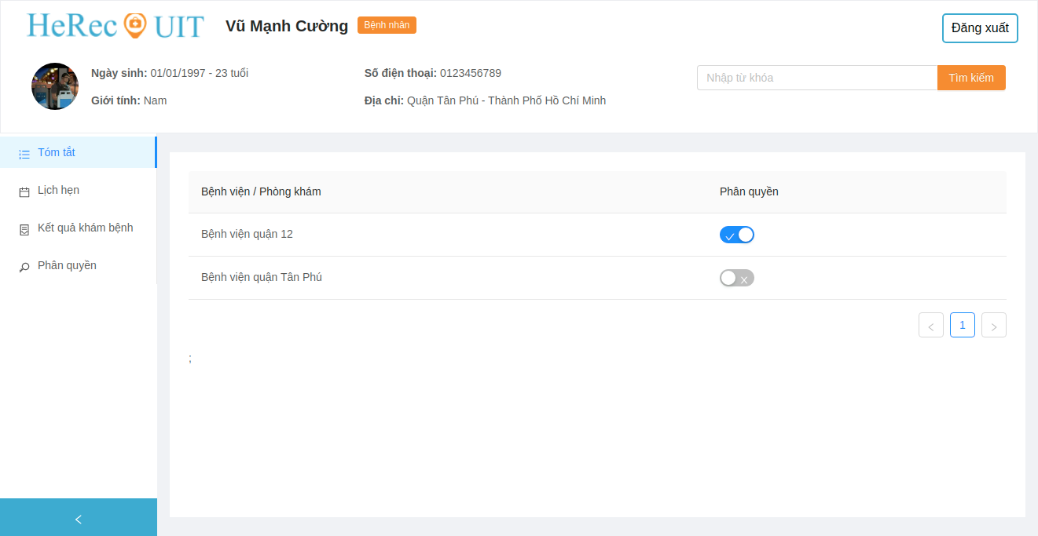

Hình 51: Màn hình phân quyền bệnh viện

|  |  |  |  |
| --- | --- | --- | --- |
| **STT** | **Tên thành phần** | **Loại** | **Chức năng** |
| 1 | Danh sách các tổ chức y tế | Table | Chứa danh sách các bệnh viện được tích hợp sẵn trong hệ thống |
| 2 | Phân quyền | Switch | Thực hiện chức năng phân quyền hoặc hủy phân quyền cho tổ chức y tế. |
| 3 | Bệnh viện / Phòng khám | Text | Danh sách tên các tổ chức y tế được tích hợp trong hệ thống. |

Bảng 20: Bảng thành phần giao diện trang phân quyền

## Màn hình thông tin chi tiết kết quả khám bệnh

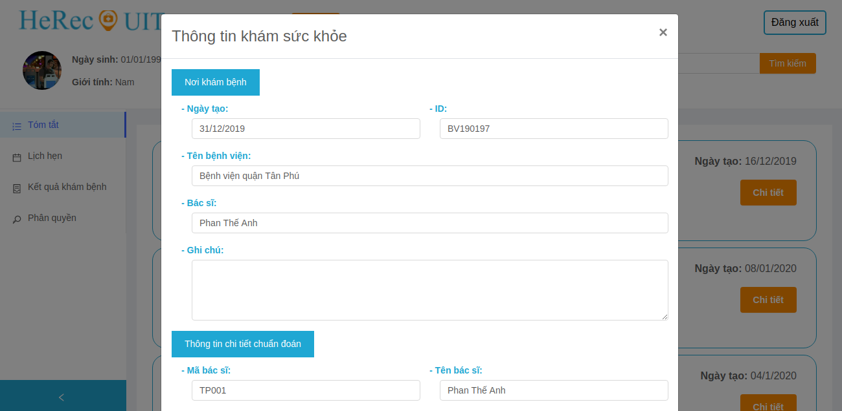

Hình 52: Màn hình thông tin chi tiết kết quả khám bệnh

|  |  |  |  |
| --- | --- | --- | --- |
| **STT** | **Tên thành phần** | **Loại** | **Chức năng** |
| 1 | Thông tin khám sức khỏe | Header | Tiêu đề. |
| 2 | Nơi khám bệnh | Text | Thông tin chi tiết về nơi khám bệnh. |
| 3 | Thông tin chi tiết chuẩn đoán | Text | Thông tin chi tiết chuẩn đoán về tình trạng bệnh của bệnh nhân. |

Bảng 21: Bảng thành phần giao diện trang thông tin chi tiết kết quả khám bệnh

# KẾT LUẬN VÀ HƯỚNG PHÁT TRIỂN

## Kết quả đạt được

Trong vòng hơn 4 tháng thực hiện, nhóm đã ứng dụng được các kiến thức học ở trường vào đề tài này. Đó là thực hiện xuyên suốt qua các bước xây dựng một phần mềm, bao gồm việc phát biểu bài toán, xác định yêu cầu, phân tích, đặc tả yêu cầu phần mềm, thiết kế dữ liệu, thiết kế kiến trúc hệ thống, thiết kế giao diện, viết chương trình. Ngoài ra, nhóm đã rèn luyện cách tiếp cận công nghệ mới một cách nhanh hơn.

Hệ thống HeRecUIT đã và đang dần được hoàn thiện hơn, với các tiêu chí đã đạt được như sau:

* Việc áp dụng Blockchain hỗ trợ tính đúng đắn, toàn vẹn dữ liệu và duy trì tương tác thông tin giữa bệnh nhân, bác sĩ và các tổ chức y tế liên quan.
* Các tổ chức vẫn có thể trực tiếp quản lý thông tin bệnh nhân của mình mà không phải phụ thuộc hoàn toàn vào hệ thống HeRecUIT.
* Thông qua việc phân quyền dựa trên công nghệ blockchain, bệnh nhân trực tiếp quản lý dữ liệu của mình đảm bảo các tiêu chuẩn bảo mật thông tin cá nhân.

Tổng hợp các chức năng của hệ thống HeRecUIT, bao gồm:

* **Phân quyền:** bệnh nhân phân quyền cho các tổ chức y tế để họ có thể truy cập, thêm và chỉnh sửa thông tin bệnh án.
* **Lịch hẹn:** Danh sách lịch hẹn giữa bệnh nhân và bác sĩ.
* **Kết quả điều trị:** Danh sách quá trình khám bệnh của bệnh nhân từ quá khứ đến hiện tại.
* **Đơn thuốc:** Danh sách các đơn thuốc bệnh nhân và đang tiêu thụ.

## Hướng phát triển

* Phát triển, hoàn thiện và bổ sung nhiều chức năng nhằm hỗ trợ bệnh nhân một cách tốt nhất.
* Tích hợp các hệ thống không chỉ các bệnh viện mà bao gồm các phòng khám cá nhân.
* Phát triển trên các nền tảng mobile (Android, IOS).

# TÀI LIỆU THAM KHẢO

1. Peng Zhang, Douglas C.Schmidt, Jules White, Gunther Lenz, “Blockchain Technology Use Cases in Healthcare”, Elsevier, 2018.
2. Dr. Karen B. DeSalvo and Erica Galvez, “Connecting Health and Care for the Nation: A Shared Nationwide Interoperability Roadmap”, [Online]. Available: <https://www.healthit.gov/buzz-blog/electronic-health-and-medical-records/interoperability-electronic-health-and-medical-records/connecting-health-care-nation-shared-nationwide-interoperability-roadmap-version-10>.
3. R.H Dolin, L. Alschuler, et. al, “The HL7 clinical document architecture”, J. Am. Med. Inform. Assoc. 8 (6), 2001, [Online]. Available: <https://www.ncbi.nlm.nih.gov/pmc/articles/PMC130066/>.
4. Wendy Almeida, “The biggest healthcare breaches of 2017”, Retrieved March 01, 2018, [Online]. Available: <https://www.healthcareitnews.com/slideshow/biggest-healthcare-breaches-2017-so-far?page=1>.
5. Duane Bender, Kamran Sartipi, “HL7 FHIR: An Agile and Restful approach to heathcare information exchange”, 2013 IEEE 26th International Symposium on IEEE, 2013, pp. 326-331. Available: <https://ieeexplore.ieee.org/document/6627810>.
6. “Basic Features of Blockchain Techonology”, [Online]. Available: <https://101blockchains.com/introduction-to-blockchain-features/>.
7. Gregory McCubbin, “Blockchain Basic Tutorials for Beginner”, [Online]. Available: <https://www.dappuniversity.com/articles/how-to-build-a-blockchain-app?fbclid=IwAR1P0guuiqobpeT1hsnUKyJUUWYCL0KmkS3FIf9isMn5ja-nY_qsrNaNkvo#whatIsABlockchain>.
8. “A Hitchhiker’s Guide to Consensus Algorithms”, [Online]. Available: <https://hackernoon.com/a-hitchhikers-guide-to-consensus-algorithms-d81aae3eb0e3>.
9. “P2P”, [Online]. Available: <https://techterms.com/definition/p2p>.
10. “What is an electronic health record (EHR)”, [Online]. Available: <https://www.healthit.gov/faq/what-electronic-health-record-ehr>.
11. NEJM Catalyst, “What is Patient-Centered care?”, [Online]. Available: <https://catalyst.nejm.org/doi/full/10.1056/CAT.17.0559>
12. “HL7 (Health Level Seven International”, [Online]. Available: <https://searchhealthit.techtarget.com/definition/Health-Level-7-International-HL7>.
13. “Blockchain Development on Hyperledger Fabric using Composer”, [Online]. Available: <https://www.udemy.com/course/hyperledger/learn/lecture/8542692#overview>.
14. P. Zhang, J. White, D.C. Schmidt, G. Lenz, “Design of blockchain-based apps using familiar software patterns with a healthcare focus”, in the 24th Pattern Languages of Programming Conference, Canada, 2017.
15. “Hyperledger fabric document, v: release-1.4”, [Online]. Available: <https://hyperledger-fabric.readthedocs.io/en/release-1.4/whatis.html>.